МІНІСТЕРСТВО ОСВІТИ І НАУКИ УКРАЇНИ
КИЇВСЬКИЙ НАЦІОНАЛЬНИЙ УНІВЕРСИТЕТ ІМЕНІ ТАРАСА ШЕВЧЕНКА
НАВЧАЛЬНО-НАУКОВИЙ ІНСТИТУТ ЖУРНАЛІСТИКИ
Кафедра історії журналістики

Кваліфікаційна робота
на здобуття другого (магістерського) рівня вищої освіти
на тему:
Інформаційнасторінкаблагодійного проекту «Мрія»
Терміни реалізації проекту:
Початок 01.08.23
Закінчення 20.12.23
Виконала
студентка магістратури
денної форми навчання
спеціальності 061 – журналістика
освітньо-професійної програми
«Арт-медіа»
Кравцова Карина Юріївна
Керівник
проф. Сидоренко Е.М

КИЇВ – 2023

ЗМІСТ

1. Загальні відомості…….………………………………………………………..
2. Характеристики проекту
2.1. Ключові слова
2.2. Реферат проекту
2.3. Масштаб проекту
2.4. Спрямованість проекту
2.5. Ступінь новизни …………………………………………………………..
3. Організаційний план розробки проекту та організації виробництва
3.1. Стан виконання робіт за проектом до моменту його схвалення
3.2. Календарний план виконання робіт за проектом
3.3. Організація заходів…………………………………………………...........
4. Очікувана ефективність проекту
4.1. Економічна ефективність проекту
4.2. Соціальна ефективність проекту
4.3 Інші види ефектів
5. Аналіз потенційних ризиків проекту
5.1. Основні фактори ризику проекту
5.2. Управління ризиками
6. Загальні висновки.............................................................................................
6.1. Джерела, на основі яких сформовано проект
7. Презентація проекту.............................................................................................
8. Додаток

1. Загальні відомості
Для проекту я обрала тему благодійності, а саме спосіб як втілити благодійну допомогу дитячим будинкам через бренд одягу. І представити це на сторінці в Instagram.Актуальність благодійності, а сама кількість дітей, які потребують допомоги дуже велика. Дитячі будинки переповнені сиротами, котрі мріють про справжнє дитинство. Особливо ситуація погіршилася після повномасштабного вторгнення. Тому на мою думку, тема благодійності потрібно підійматися ще глобальніше. І саме тому я вирішила розробити благодійний проект «Мрія». Показати новий варіант допомоги дітям через бренд одягу, де покупець, купуючи одяг, дарує дитині з дитячого будинку подарунок. Його популяризація та поширення буде здійснюватися в соціальній мережі Instagram. Для цього створена сторінка. І саме на її оформленні та заповненні я роблю акцент в кваліфікаційній роботі.

2. Характеристики проекту
2.1. Ключові слова.
Благодійність, допомога сиротам.
2.2. Реферат проекту.

Назва. Інформаційна сторінка благодійного проекту «Мрія»
Стислий опис проекту.
Для проекту я обрала створення інформаційної сторінки для благодійного проекту «Мрія». Благодійний проект спрямований на допомогу дітям-сиротам. Актуальність проекту полягає в тому, що кількість дітей, які потребують допомоги дуже велика.Будинки переповнені сиротами, котрі мріють про справжнє дитинство. Особливо ситуація погіршилася після повномасштабного вторгнення. Дітей, батьків котрих вбили російські окупанти, дуже багато. Дітей, які жили в мирі та любові, поки не прийшли вороги і не забрали у них все. Але діти це світло, котре не можна гасити. І тому зараз тема благодійності як ніколи актуальна і потребує розголосу. Проблема, що іде поруч з благодійністю, це недовіра суспільства, що допомога потрапляє безпосередньо дітям, а не прямо кажучи, власникам благодійних фондів чи керівництву дитбудинків у свою кишеню. Згідно зі статистикою, котру я змогла провести, багато людей саме через цю причину не допомагають через фонди, а інших способів, як допомогти, не знають. Тому я поставила собі на меті створити проект, котрий дасть змогу покращити та розширити благодійну діяльність в Україні. Для розуміння, як буде працювати система, я прописала кроки:

- Діти з дитячого будинку малюють на білому листі малюнок олівцями. На зворотній стороні дитина пише своє ім’я та прізвище. І мрію або бажання. Діти завжди мають мрії та бажання, котрі дорослі люди в змозі втілити.
- Далі кожен з малюнків за допомогою комп’ютера та принтера переносяться на білий одяг. Таким чином одержується річ, унікальна за своїм дизайном, адже зроблена по малюнку.
- І фінальна частина, яка саме і є основою моєї дипломної роботи, це оформлення, публікація та поширення інформації стосовно проекту «Мрія».
Сторінка буде функціонувати в соціальній мережі Instagram. Зараз дуже розповсюджене явище допомоги в інтернеті, народ допомагає нашим військовим закривати збори, підписувати петиції. Instagram дуже зручний майданчик для цього. Тут працює система репостів в сторіз і в публікаціях. А також саме тут велика кількість людей.

Чому ця ідея корисна?
Тут два фактори. Перше, всі ми були дітьми, всі мали мрії та бажання. Діти мріють як діти, вони хочуть іграшок, смаколиків і дива. Другий фактор це те, що на жаль не завжди грошова благодійність доходить до дітей. Проте в наш час кожен має право та можливість допомагати, варто підібрати інші шляхи до популяризації благодійності. Соціальні мережі зараз є дійсно джерелом впливу та інформування народу.
Якщо ми кажемо про обраний майданчик для оприлюднення проекту, то тут також ряд причин.
Соціальні мережі стали феноменально популярним явищем у світі, а зараз є невід’ємною частиною життя людей. В наш час Інтернет дозволяє своїм користувачам приємно та корисно проводити свій час у мережі, відпочивати, заробляти, створювати або споживати контент, ділитися своїми думками та поглядами, знаходити друзів та заводити стосунки. Ще якихось 10 років тому свій час діти проводили в компаніях на вулицях, а дорослі люди читали паперові книжки та дивилися телевізор на дозвіллі. В наш час усе стало віртуальним, зовсім іншим. Проте не гіршим, адже інформація стала ще доступнішою, розваги різноманітними, з’явилось ще більше можливостей для зручного та цікавого життя. Ютуб, Тікток, Інстаграм настільки урізноманітнив контент, що кожна вікова категорія людей знайде щось для себе. Аудиторія обирає, що їй споживати.
Основні завдання які постали перед організацією сторінки в соціальній мережі:
- Чітке оформлення сторінки ( сюди входить шапка профілю, а також публікації, які детально дають зрозуміти як працює проект, мережа має багато користувачів зі сторінками, кожна з яких має свої місії та завдання, через велику кількість інформації, дуже важливо виділятися та чітко подавати інформацію про себе)
- Заклик до дії( репости, лайки та активність на сторінці, шлях до популяризації проекту на більш ширшу аудиторію, будь яка взаємодія відбувається від заклику, люди завжди готові допомагати, проте вони не можуть прочитати думки автора, автор повинен прямо просити та казати аудиторію, що потрібно зробити.
- Візуальна наповненість ( Візуал - це загальне враженняпро профіль. Дуже важливе поєднання відтінків, ракурсів, подача та власний стиль. Думати про те, що буде “приємне оку” потенційною аудиторії. Діти це світло, тому у мене асоціація саме з ніжними відтінками, а наповненість дизайну саме у слові «мрія», написаному від руки олівцями різних кольорів. Пропрацьовати дрібниці, адже вони завжди кидаються в око і додають власного стилю.)
- Сторітеллінг ( Мистецтво розповіді як спосіб передавання інформації в формі історії для досягнення певної мети. Історія повинна відповідати своїй аудиторії. Зараз сторітеллінг дуже користується популярністю, його беруть на озброєння бізнеси, впроваджують у реклами. Інфлуенсери в соціальних мережах використовують задля зацікавлення аудиторії.
- А також ввести людей в контекст проблеми благодійності в цілому (Люди чисто фізично не можуть бути в курсі усіх проблем і тем, які відбуваються у світі, проте це не означає, що вони цього не хочуть, люди сприймають контент за кліповим мислення, тому інформацію потрібно подавати дуже швидко. Ввести їх в контекст теми, проблеми, ситуації благодійності в цілому. І робити це важливо як на початку запуску проекту, так і протягом нього, тому що нова аудиторія з’являється і тим самим інформацію потрібно оперативно доносити.)
Після початку повномасштабного вторгнення саме інтернет став місцем оперативної інформації. Усі найсвіжіщі новини, застосунки для повітряної тривоги, телеграм-канали з спілкуванням, а також збори та допомога військовим. Дуже багато публічних людей та інфлуенсерів відкривають збори та закликають свою аудиторію в Instagram долучитися та допомогти нашим хлопцям. Тому мій проект саме на платформі Instagram, адже саме тут сила єднання, саме тут народ та боротьба. Кожен прагне допомогти людям, які потребують допомоги. В наш час немає сенсу стояти на вулиці з плакатами аби досягти справедливості або попросити про допомогу, доцільніше написати про це десь в соціальних мережах і люди відгукнуться та допоможуть у вирішенні проблеми.
Тому мій проект саме заклик до людей, заклик зробити добру справу. Заклик не бути байдужими до дітей, до їх потреб.

Вирішення проблем загальнодержавного, регіонального або галузевого рівня.

Проект буде починати своє існування з одного-двох дитячих будинків певного регіону. У перспективі можливе розширення на регіон або і на всю країну. Саме охоплення та фідбек на сторінці будуть впливати на розвиток та масштаби проекту. Від кількості бажаючих взяти участь можливості розширюватися стають більшими. І таким чином допомога сягне вищого рівня.
Основні техніко-економічні показники проекту.
Уся комунікація відбувається на сторінці соціальної мережі Instagram. Публікації на сторінці є безкоштовними. Кошти витрачаються лише за потреби додаткових рекламних оголошень. Але основна активність проекту залежить саме від людей, користувачів, які будуть репостити та ділитися про проект на своїх сторінках. Зараз люди дуже привітні для допомоги, якшо навіть не матеріально, то інформаційно.
Зміцнення зв’язків між наукою і виробництвом, створення умов для збереження, розвитку і використання вітчизняного наукового-технічного потенціалу.
Речі для продажу відшиває українська фабрика. Також для друку на одязі, співпрацюємо з українською компанією. Зйомки продукції відбуваються в українських фотостудіях.
Організаційні рішення виробничого, адміністративного, комерційного характеру.
Вся комунікація стосовно продажу одягу відбувається через сторінку Instagram. Повнота інформації на сторінці, та менеджер, котрий відповідає на усі питання та запити людей, суттєво покращить роботу та комунікацію між покупцем та магазином.

Термін реалізації 6 місяців

Витрати на реалізацію проекту і строк його окупності.
Витрати на реалізацію в межах 30 тис грн. Проект не окупається.
Фінансово-економічніпоказники:- проведення аналітичних дослідженнь, щодо ситуації благодійності в Україні- пошук інформації, щодо стратегій розвитку інформаційних сторінок
Джерела і умови фінансування проекту:
- власні кошти, на розвиток сторінки та рекламні інтеграції, одяг та його оздоблення.
-кошти виручені за куплений одяг відправляються на здійснення бажань дітей.
Таблиця 1. Стислий перелік робіт та необхідні обсяги фінансування
№ п/п | Найменування робіт | Необхідні обсяги фінансування,  тис. гривень
11 | Розвиток сторінки та реклама | 10 000
22 | Пошиття одягу | 10 000
33 | Друк оздоблення | 10 000
 | Разом | 30 000

Оцінка ефективності проекту.

- економічний ефект
Проект неокупний.
- соціальний ефект
В соціальному плані, проект має хорошу ефективність, адже благодійність та заклик допомогти, завжди має за собою поліпшення ситуації в країні. Адже потреба в допомозі дітям була і залишається вкрай великою, особливо після повномасштабного вторгення.
2.3.Масштаб проекту.
Масштаб проекту на старті передбачає регіональний рівень, проте через спосіб розповсюдження інформації про нього, він може збільшити масштаби до загальнодержавного, тим самим залучити більше дитячих будинків. Так само масштаби залежать від популяризації проекту в мережі. Велика кількість бажаючих взяти участь сприяє розвитку та розширенню проекту.
2.4. Спрямованість проекту.
Розкривається питання розголосу благодійності на сучасних майданчиках комунікації.
2.5. Ступінь новизни.
Тема благодійності не нова для країни та світу. Проте особливістю та новизною є те, що у благодійності нові інструменти задля бажаного результату. По-перше джерело інформування. Зараз більша кількість комунікації суспільства відбувається саме в інтернеті, в соціальних мережах,а це збільшує шанси та масштаби залучення. І плюс новий спосіб благодійності: людина купуючи річ робить щасливою іншу маленьку людину. Проблема благодійності в її закритому вигляді. Ми переводимо кошти і на цьому наша участь завершується. Ми не бачимо віддачі і дитини як окреме ціле також. Тут акцент на допомозі конкретної людини конкретній дитині.
3. Організаційний план розробки проекту та організації виробництва
3.1.Стан виконання робіт за проектом до моменту його схвалення.

- досліджено та обґрунтовано наукові аспекти | 80%
- досліджено та обґрунтовано технічні аспекти | 95%
- проведено теоретичні та експериментальні дослідження | 90%
- розроблено технологію, ескізний і технічний проект | 100%
- розроблено робочу документацію, створено дослідні зразки | 95%
- наявні необхідні права на об’єкти інтелектуальноївласності | 90%
- проведено соціальні дослідження | 50%
- наявність матеріально-технічної бази | 70%
- наявність необхідного персоналу | 50%
- визначено та узгоджено фінансування проекту | 100%
- визначено та узгоджено місце виконання проекту | 100%
- інші види робіт | 50%
3.2. Календарний план виконання робіт за проектом.

Таблиця 2.План виконання робіт за проектом.

№ п/п | Найменування робіт | Виконавець | Термін | Витрати,  тис. гривень
1 | Збір інформації про соціальну мережу та алгоритми. Пошуки можливих стратегій для просування інформації | я | 1 тиждень | 0
2 | Збір інформації необхідної для висвітлення проекту ( деталі та механізм проекту, інформація про діток, які беруть участь тощо) | я | 1 тиждень | 0
3 | Ознайомлення з отриманоюінформацієюсприводуалгоритмів та стратегій. Виокремленняосновнихактуальнихсаме для мого проекту, інструментів. | я | 3 дні | 0
4 | Ознайомлення з отриманою інформацією стосовно ситуації з благодійністю. Виокремлення основних маркерів, які будуть в нагоді при подання інформації на сторінці. | я | 3 дні | 0
5 | Пошуки дизайнів та основних кольорів для оформлення сторінки та публікацій. | я | 3 дні | 0
6 | Підготовка необхідних матеріалів для оформлення сторінки згідно з обраними кольорами та стилістикою. | я | 1 тиждень | 0
7 | Написання контент-плану. Та текстів під публікації. | я | 1тиждень | 0
8 | Написання текстів для інформування про усі суміжні проблеми та ситуації, які будуть висвітлюватися на сторінці. | я | 2 тижні | 0
9 | Знайти необхідні матеріали, а також посилання на потрібні статті та відео на тему ситуації благодійності. | я | 1 тиждень | 0
10 | Виготовлення одягу для продажу та робота з дитбудинком. | Склад одягу. Друкарська компанія. | 3 місяці | 20000
11 | Створення контенту. | я | 1 тиждень | 3000
12 | Створення колажів та необхідних фотоматеріалів для майбутніх публікацій продукції. | я | 1 тиждень | 0
13 | Створення збережених збірок з інформацією про ситуації та проблеми, які суміжні з проектом. | я | 1 тиждень | 0
14 | Публікація та оформлення сторінки. | я | 3 дні | 0
15 | Реклама в Instagram | я | 2 тижні | 7000

3.3. Організація заходів.
- створення сторінки в соціальній мережі Instagram
- створення стратегії та план-контенту
- робота над створення контенту
- пошук одягу
- робота з дитячим будинком
- друк малюнків на одязі

4. Очікувана ефективність проекту
4.1. Економічна ефективність проекту.
- Проект має на меті висвітлити та допомогти дітям-сиротам. Це проблема, яка на часі і постійно потребує підтримки з боку громадян.

- Проект не прибутковий

4.2. Соціальна ефективність проекту.
Соціальна ефективність проекту саме у висвітлення та приверненні якомога більшої кількості людей, які прагнуть допомогти дітям, які були позбавлені щасливого та безтурботного дитинства в повноцінних люблячих родинах.
Потрібно проінформувати людей стосовно ситуації, яка відбувається навколо дитбудинків та фондів, адже не всі обізнані в цьому питанні і можливо, саме через це, обходять можливість благодійної допомоги. В наш час дуже багато інформації, як потрібної так і не дуже. Тому завдання, виокремити найважливіші маркери і зробити акцент на основних проблем, та чітко і структуровано подати цю інформація на сторінці проекту.

5. Аналіз потенційних ризиків проекту

Потенційні ризики проекту, котрі я вбачаю це соціальний, ринковий та економічний фактори. Соціальний ризик є найменш глобальний, адже проект має повну відкритість і не порушує етичні норми. Проте варто розуміти, що благодійність дуже часто викликає недовіру у суспільства, через ті випадки, коли люди користувалися темою благодійності та обманювали. Ринковий та економічний фактори пов’язані з нестабільною ситуацією в країні, котру на жаль ми не можемо контролювати, а тим самим маємо ризики, щодо можливостей громадян.

5.1. Основні фактори ризику проекту.

- Ситуація в нашій країні в цілому дуже нестабільна. Тому важко запланувати завтра, а тим паче післязавтра. Ми маємо низку ризиків, які можуть зашкодити проекту успішно розвиватися.
- Виробничі ризики витікають також з ситуації в країні. Ми живемо в час, коли виробничі процеси можуть бути призупинені як від ракетних обстрілів, так і від пошкодження електропостачальних мереж.

5.2.Управління ризиками.
Управляти ризиками, які постають у створенні та розвитку проекту ми не можемо, адже ситуація, можна сказати, не контрольована нами. Проте у будь якій ситуації дуже важливо вміти швидко реагувати та оперативнознаходити вирішення проблеми.

6. Загальні висновки

Мрія – проект, котрий здійснює мрії дітей.
Основна ідея це створити проект, який буде здійснювати бажання дітей з дитбудинку. Людина купує продукцію ( футболку чи кофтинку) і виручені кошти йдуть на подарунок дитині. А комунікацію та популяризацію проекту здійснити саме на сторінці в Instagram. На меті стоїть задача залучити якомога більше людей. Для цього дуже важливо правильно прописати стратегії та визначитися з основними діями. Проект мав пройти кроки від збору інформації про соціальну мережу та алгоритми, пошуків можливих стратегій для просування інформації.Збору інформації необхідної для висвітлення проекту ( деталі та механізм проекту, інформація про діток, які беруть участь тощо). Написання контент-плану та текстів під публікації.Виготовлення виробів та робота з дитбудинком. Публікація та оформлення сторінки.Як висновок плідної роботи чином ми маємо повністю заповнену сторінку, яка містить заповнену шапку профілю та аватар, які одразу кажуть про що ця сторінка.Усю потрібну інформацію як працює благодійний проект «Мрія» ( кроки, відмінності від усіх інших видів благодійності). Пропрацьовані деталі, кольори, відтінки. Яскраві та візуально-наповнені публікації з продукцією. Висвітлену ситуацію дитячих будників та благодійності в цілому, показали усі слабкі сторони. Проект відкритий, детально представлений. А найголовніше має велику мету – допомогти дітям відчувати та проживати хоча б миті справжнього дитинства.
Після початку повномасштабного вторгнення саме інтернет став місцем оперативної інформації. Усі найсвіжіщі новини, застосунки для повітряної тривоги, телеграм-канали з спілкуванням, а також збори та допомога військовим. Дуже багато публічних людей та інфлуенсерів відкривають збори та закликають свою аудиторію в Instagram долучитися та допомогти нашим хлопцям. Тому мій проект саме на платформі Instagram, адже саме тут сила єднання, саме тут народ та боротьба. Кожен прагне допомогти людям, які потребують допомоги. В наш час немає сенсу стояти на вулиці з плакатами аби досягти справедливості або попросити про допомогу, доцільніше написати про це десь в соціальних мережах і люди відгукнуться та допоможуть у вирішенні проблеми.
Тому мій проект саме заклик до людей, заклик зробити добру справу. Заклик не бути байдужими до дітей, до їх потреб.

6.1. Список використаної літератури

- Асадчев Ю. Проблемні аспекти діяльності благодійних організацій в Україні та шляхи їх вирішення URL: https://uz.ligazakon.ua/ua/magazine_article/EA010473
- Білан Н. Особливості соціальних комунікацій в інтернеті URL: http://journ.univ.kiev.ua/csc/wp-content/uploads/2016/05/%D0%9E%D1%81%D0%BE%D0%B1%D0%BB%D0%B8%D0%B2%D0%BE%D1%81%D1%82%D1%96-%D1%81%D0%BE%D1%86%D1%96%D0%B0%D0%BB%D1%8C%D0%BD%D0%B8%D1%85-%D0%BA%D0%BE%D0%BC%D1%83%D0%BD%D1%96%D0%BA%D0%B0%D1%86%D1%96%D0%B9-%D0%B2-%D1%96%D0%BD%D1%82%D0%B5%D1%80%D0%BD%D0%B5%D1%82%D1%96.pdf
- Богуцький О. Аналіз соціально-економічної категорії рівня життя населення України / О. Богуцький // Україна: аспекти праці. 1998. № 2. C. 43—47.
- Бойко Ю., Ковальська Л. Соціальні мережі як зброя та інструмент впливу в умовах інформаційної війни. URL: file:///C:/Users/Yuriy/Downloads/9995-Текст%20статті-19911-1-10-20210507.pdf
- Бондар А. Соціальні мережі як елемент формування внутрішнього і зовнішнього бренду території URL: https://ipiend.gov.ua/wp-content/uploads/2018/08/bodnar_sotsialni.pdf
- Бужиков Р.,Доній В. Соціальні мережі як сучасний інструмент навчання іноземної мови URL: https://dspace.uzhnu.edu.ua/jspui/bitstream/lib/39391/1/%D0%A1%D0%BE%D1%86%D1%96%D0%B0%D0%BB%D1%8C%D0%BD%D1%96%20%D0%BC%D0%B5%D1%80%D0%B5%D0%B6%D1%96%20%D1%8F%D0%BA%20%D1%81%D1%83%D1%87%D0%B0%D1%81%D0%BD%D0%B8%D0%B9%20%D1%96%D0%BD%D1%81%D1%82%D1%80%D1%83%D0%BC%D0%B5%D0%BD.pdf
- Виговська І., Самаріна Н. 12 правил успішного введення Instagram. Збірка порад URL: https://bazilik.media/12-pravyl-uspishnoho-vedennia-instagram/
- Воронова Т. Трансформація системи соціально-політичної комунікаціїдержави: вплив соціальних (інтернет) мереж URL: https://www.researchgate.net/publication/371259009_Transformacia_sistemi_socialno-politicnoi_komunikacii_derzavi_vpliv_socialnih_internet_merez
- Горбань Ю. В., Гайсинюк Н. А. Соціальні мережі в діяльності бібліотек закладів вищої освіти України. Міжнародний науковий журнал «Грааль науки» . No 30 (серпень, 2023)
- Григорова З. В, к.е.н., доцент,КПІ ім. Ігоря Сікорського, Київ, Україна ОВІ Медіа, соціальні медіа, соціальні мережі - ієрархія інформаційного простору. URL: https://www.researchgate.net/publication/335017907_Novi_media_socialni_media_socialni_merezi_-_ierarhia_informacijnogo_prostoru
- Гусак О. Основні тенденції поведінки аудиторії сучасних інтернет-ЗМІ URL: https://core.ac.uk/download/pdf/47236578.pdf
- Дейч М.Є., канд. наук з держ. упр., доц., Донецький державний університет управління. Благодійність як прояв соціальної відповідальності: стан і перспективи розвитку. URL: https://core.ac.uk/download/pdf/197229095.pdf
- Дмитрів Л. Видавнича комунікація у соціальній мережі Facebook. Наукові записки Інституту журналістики. 2013. Т. 53. С. 246–247.
- Загорій Г. Діяльність благодійних організацій та доброчинні практики українців URL: https://zagoriy.foundation/wp-content/uploads/2019/12/zf-brochure.-participation-digital.pdf
- Зибіна К.В., Сиволовський І.М. Нативна реклама – новий інструмент влучного охоплення цільової аудиторії. Вісник економіки транспорту і промисловості. 2018. № 62. С. 306-312.
- ЗражевськаН. Теорія медій та суспільства URL:https://www.researchgate.net/publication/357928856_11Teoria_medij_ta_suspilstva_navcalnij_posibnik_1
- Зражевська Н. «Хаос» та «складність як систематичні інструменти для вивчення сучасного інформаційного простору.URL: https://www.researchgate.net/publication/357884539_Seria_Socialni_komunikacii
- Іванина Р., Папенчак Т. Просування в Instagram. ГайдURL: https://elit-web.ua/ua/blog/prodvizhenie-v-instagram
- Ілляшенко, С. М. Сучасні тенденції застосування Інтернет-технологій у маркетингу / С. М. Ілляшенко // Маркетинг і менеджмент інновацій. – 2011. – Т. 2. – № 4. – С. 65-74.
- Кифяк О.В., Урда В.Д. Маркетинг у cоціальних медіа (SMM) як інструмент просування товарів та послуг. Міжнародний науковий журнал «Інтернаука». 2017. № 14 (36). С. 123-130
- Кічук Я.В доктор педагогічних наук, професор, ректор Ізмаїльського державного гуманітарного університету. Благодійність у сучасному світі: витоки, проблеми, перспективи. Збірник наукових праць за матеріалами науково-практичної конференції. Ізмаїл: РВВ ІДГУ. 2019. 82 с. Головний редактор: Я.В.,
- Коваленко В., Коваленко О. Актуальність застосування електронних соціальних мереж у роботі зі школярами, які мають функціональні обмеження.URL: file:///C:/Users/Yuriy/Downloads/AKTUALNIST_ZASTOSUVANNA_ELEKTRONNIH_SOCIALNIH_MERE.pdf
- Лютий В., Коломієць К. Залежність від соціальних мереж як проблема сучасних студентів URL: https://www.socosvita.kiev.ua/sites/default/files/Lutyi_1_2014.pdf
- Мандибура В.О. Рівень життя населення та механізми його регулювання : Автореф. дис... д-ра екон. наук : 08.09.01 НАН України. Ін-т економіки. — К., 1999. — 36 c
- Перун. М. Церква і соціальна комунікація: Найголовніші документи Католицької Церкви про пресу, радіо, телебачення, інтернет та інші медіа.— Львів: Вид-во Українського Католицького Університету, 2004.— Львів, 2004.
- Плеханова Т. М Соціальні мережі як новітня платформа для промоції медійного контенту.URL: http://www.baltijapublishing.lv/omp/index.php/bp/catalog/download/154/4614/9697-1?inline=1
- Різун В. В. Теорія масової комунікації.— К.: ВЦ «Просвіта», 2008. ISBN: 978-966-2133-41-7
- Сєров Ю. О., Федушко С. С. Соціальні комунікації в мережі Internet : навч. посібник – Львів : Видавництво Львівської політехніки,2017. – 236 с. – (Серія “Інформація. Комунікація. Документація” ; вип. 13)
- Старосольска С. Переваги та недоліки української благодійності URL: https://rozvytok-hromady.com/blog/04-01-2016/perevahy-ta-nedoliky-blahodiinosti
- Тишкова О. Соціальні мережі як виклик сучасності в освітньому середовищі. Вісник Інституту розвитку дитини. Сер. : Філософія, педагогіка, психологія. 2014. Вип. 34. С. 64–72
- Холод О. Соціальні комунікації: тенденції розвитку : Навч. посіб. – 2-ге вид., перероб. й доп. – К. : Видавництво «Білий Тигр», 2018. – 370 с.
- Чернявська Л. В. Парадигма соціального простору в системі масових комунікацій / Л. В. Чернявська // Ученые записки Таврическогонациональногоуниверситетаим. В. И. Вернадского. Серия "Филология. Социальныекоммуникации". - Том 24 (63). - 2011. - №4. 4.1. - С. 111-115
- Чурікова Д. Тренди візуалуInstagram URL: https://itforce.ua/blog/trendy-vizuala-2021-v-instagram/#scroll_one
- Шторгін І. Про те, що коїться у дитбудинках розповідає документальний фільм Леоніда Канфера «А що таке любов?» URL: https://www.radiosvoboda.org/a/documentary-a-shcho-take-lyubov-rfnfer-kozyryatska/30644875.html
- Юр’єва А. Вплив соціальних мереж на суспільство URL: https://evnuir.vnu.edu.ua/bitstream/123456789/10267/1/Yurieva.pdf
- Ярмолюк О.Я., ФісунЮ.В., ШаповаловаА.А. Cоціальні мережі як сучасний інструмент просування. Підприємництво та інновації. 2020. Вип. 11- 2. С. 62-64

- Презентація проекту

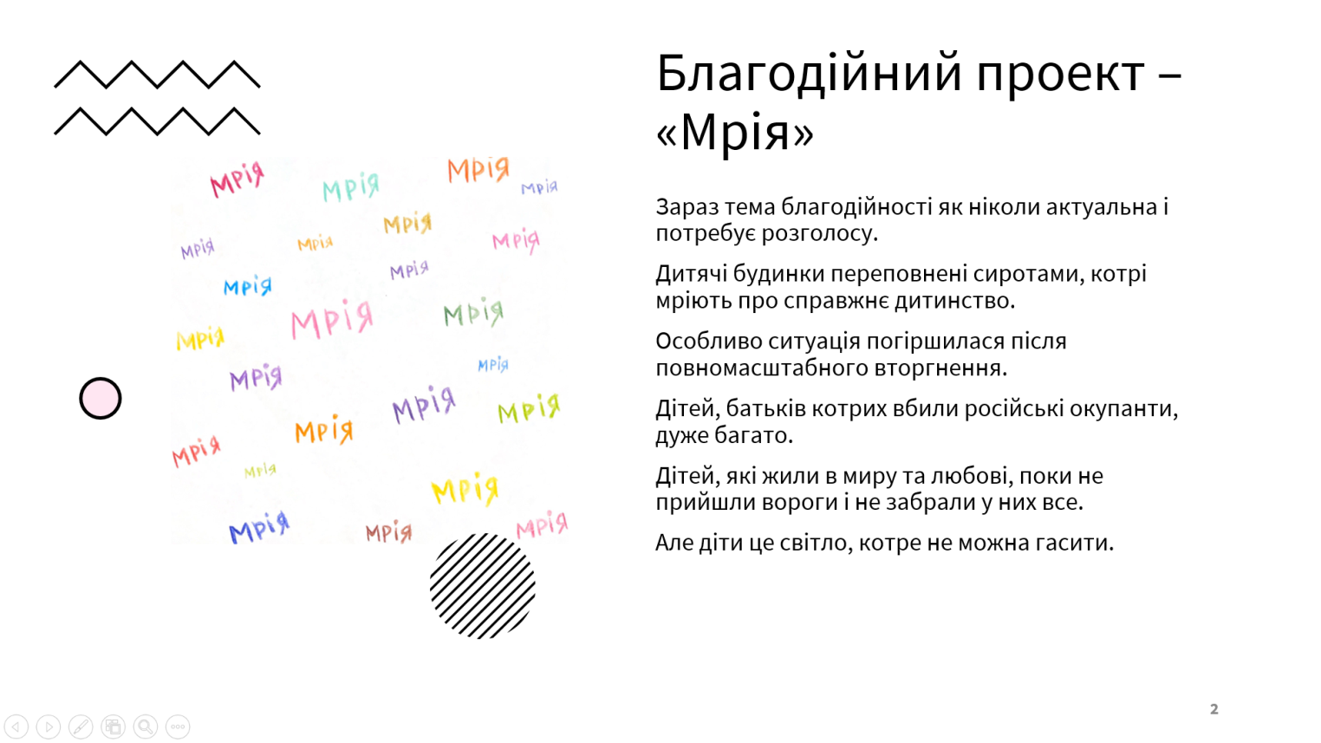
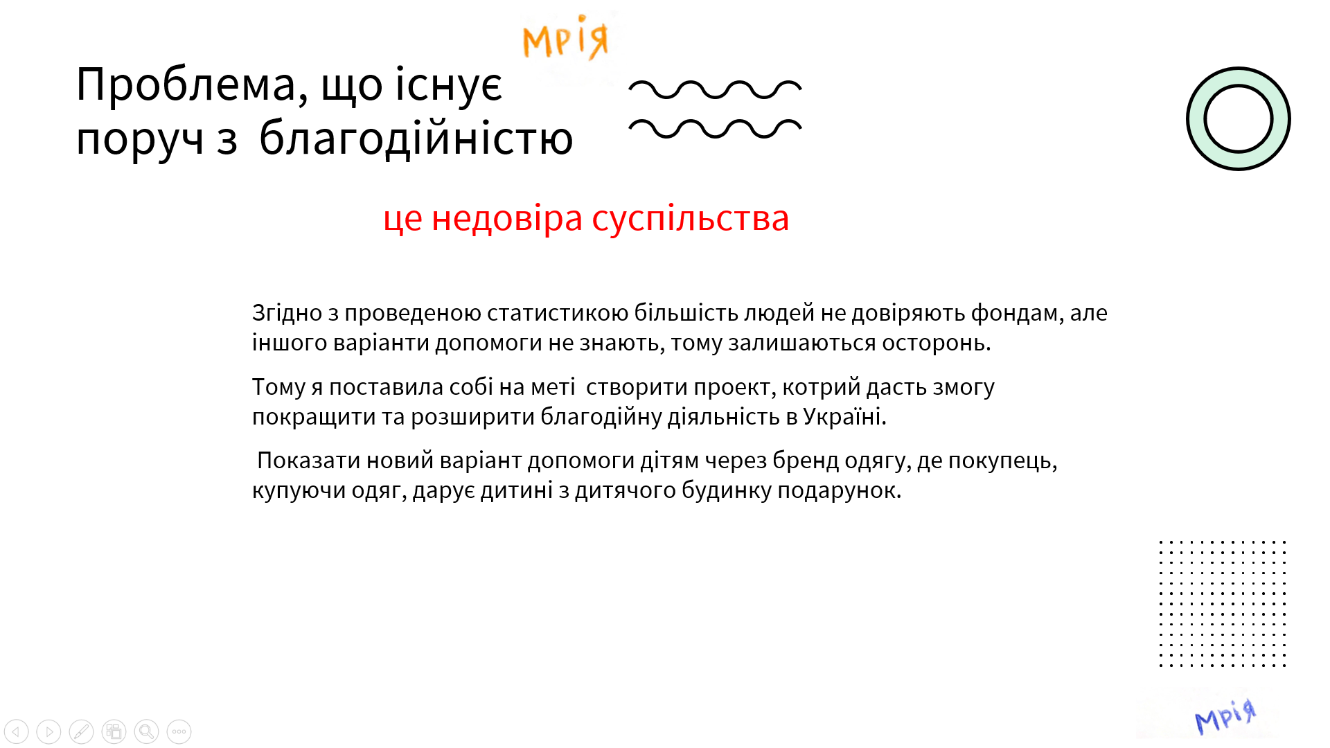
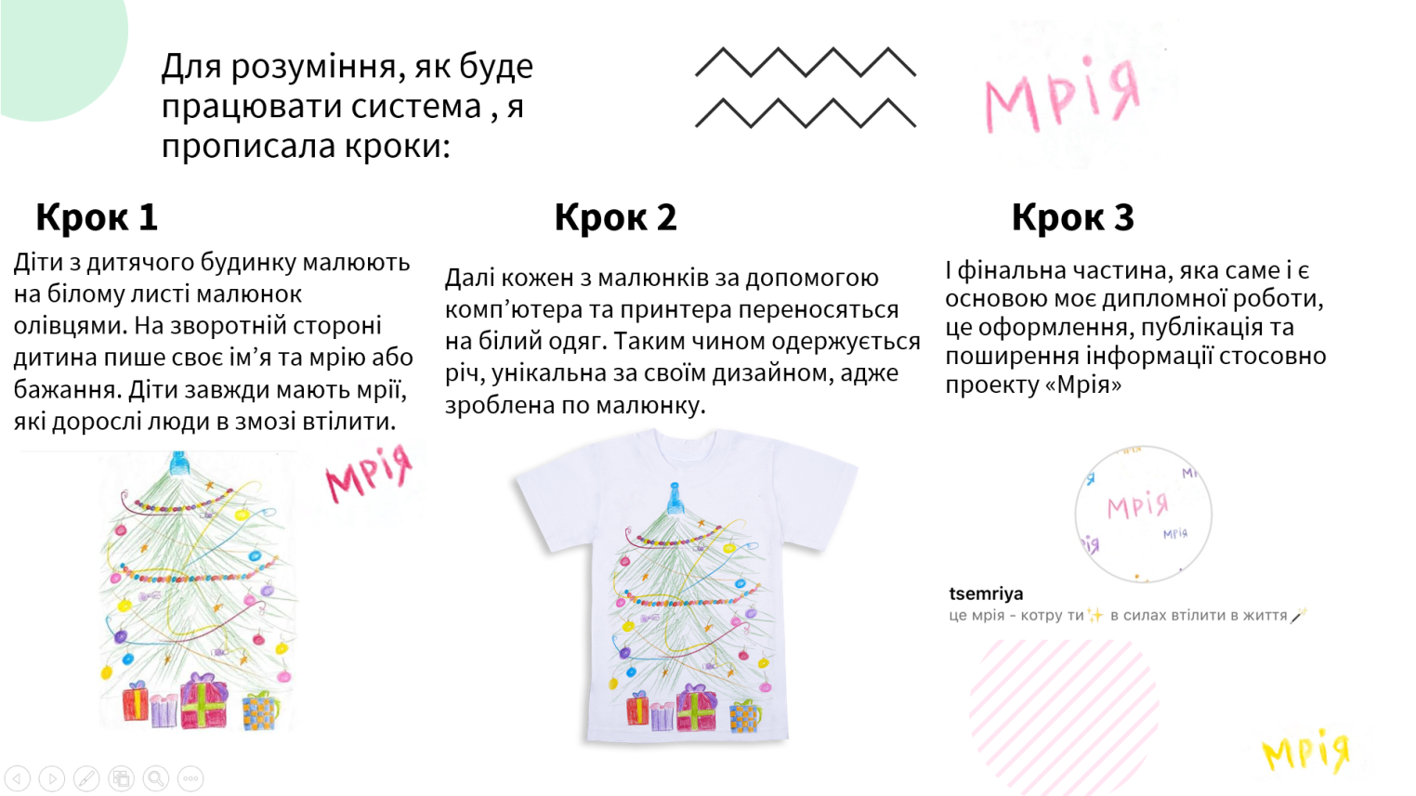
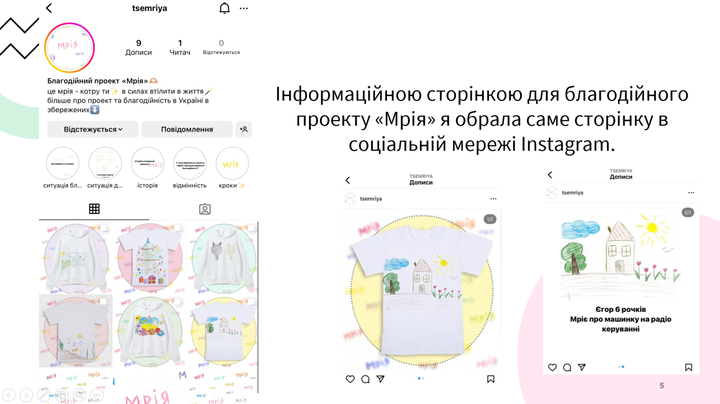
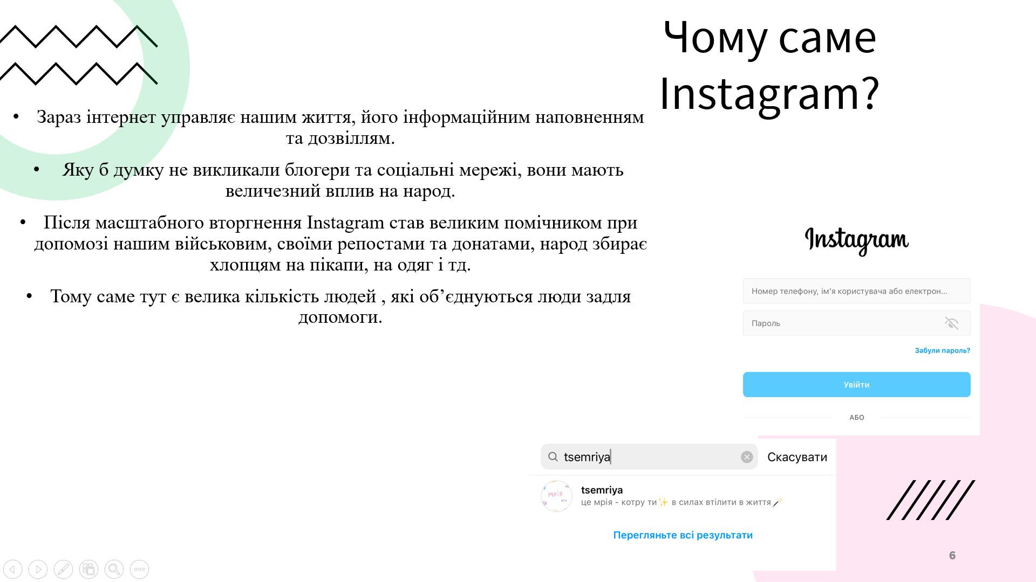
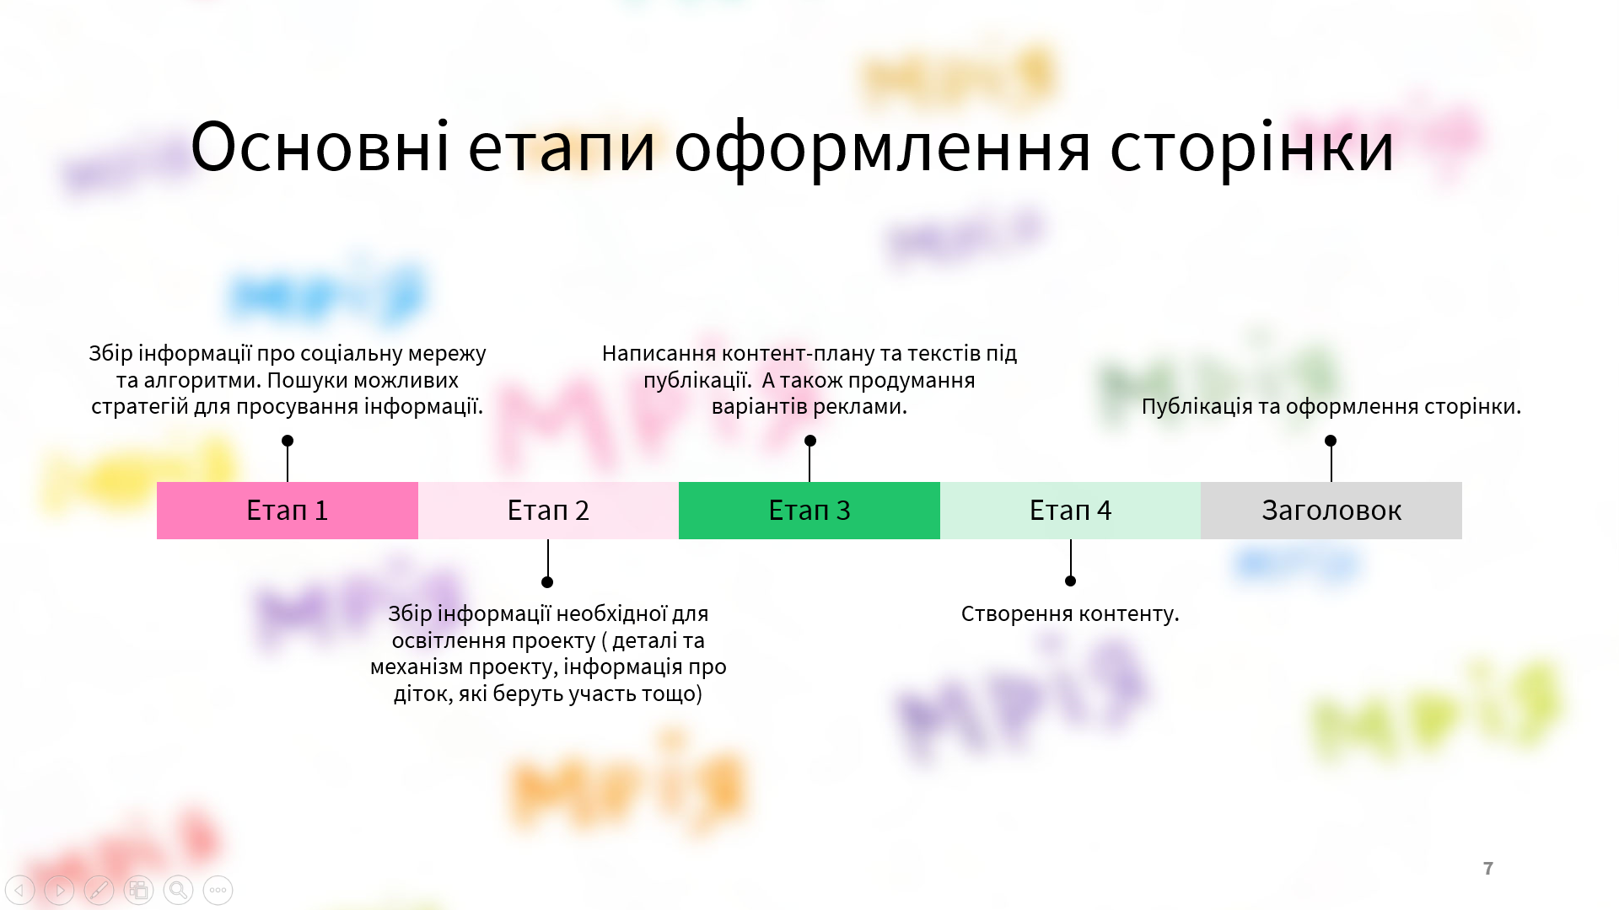
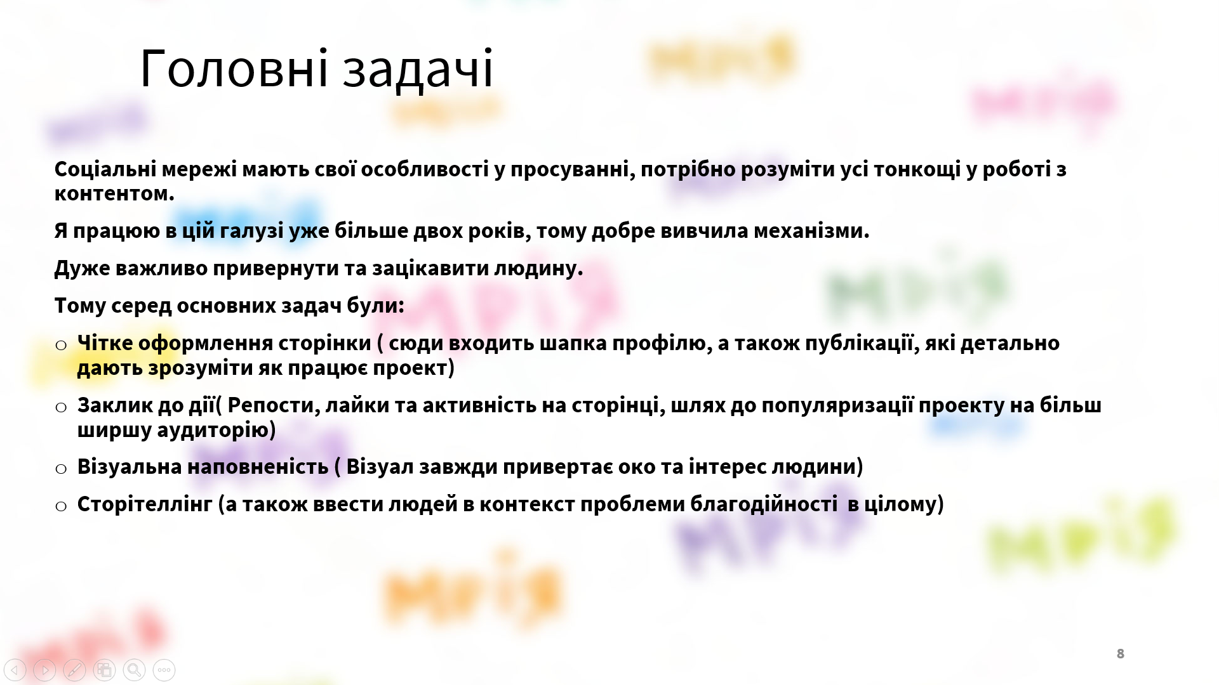

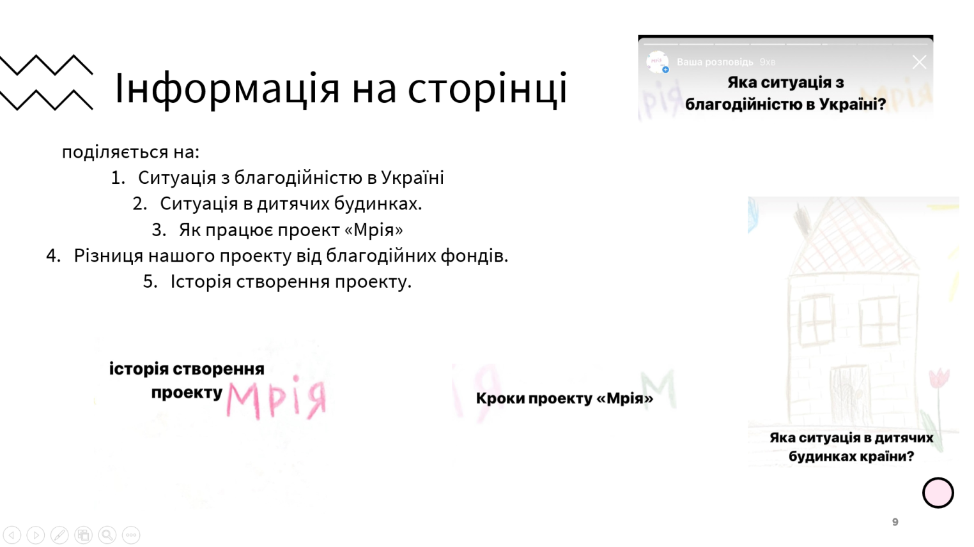
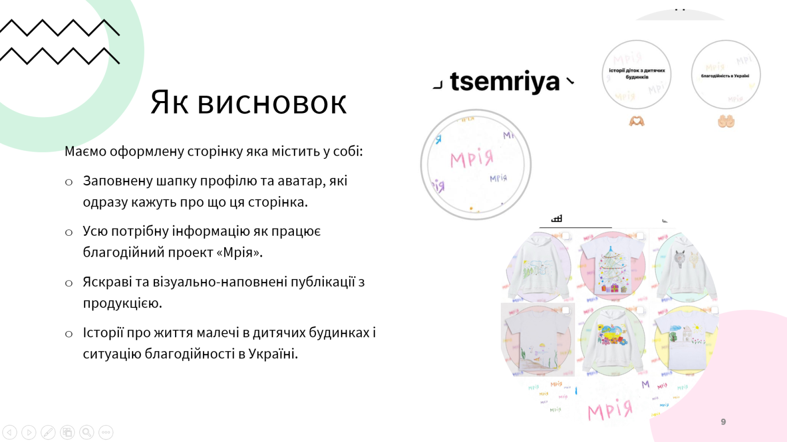

Додаток
Мал.1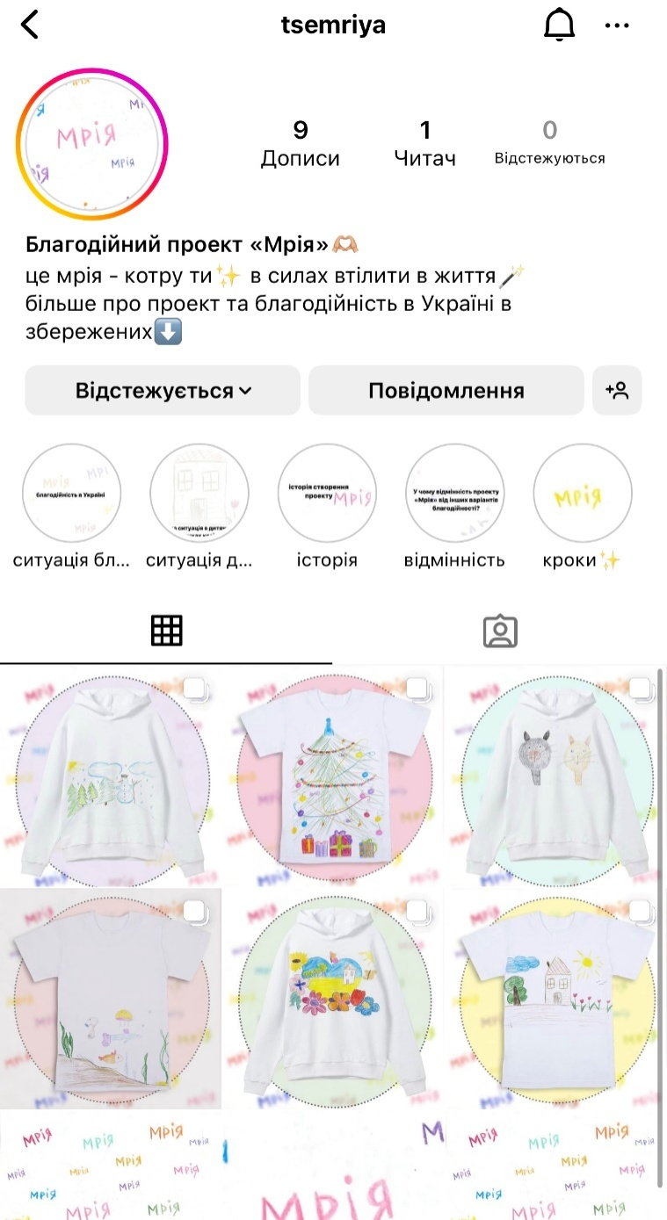
Мал.1 – це безпосередньо сторінка благодійного проекту «Мрія» створена в соціальній мережі Instagram. Тут можна побачити аватар, з текстовою назвою проекту. Далі вказівка, що це благодійний проект. Після цього заклик до дії у вигляді слогану, адже одразу необхідно дати людині знати, що саме «вона» в силах втілити цю мрію. Трохи нижче кружечки зі збереженою інформацією. Вона поділяється на:
- Ситуація з благодійністю в Україні
- Ситуація в дитячих будинках.
- Як працює проект «Мрія»
- Різниця нашого проекту від благодійних фондів.
- Історія створення проекту.
- Історії дітей з дитбудинку.

Мал.2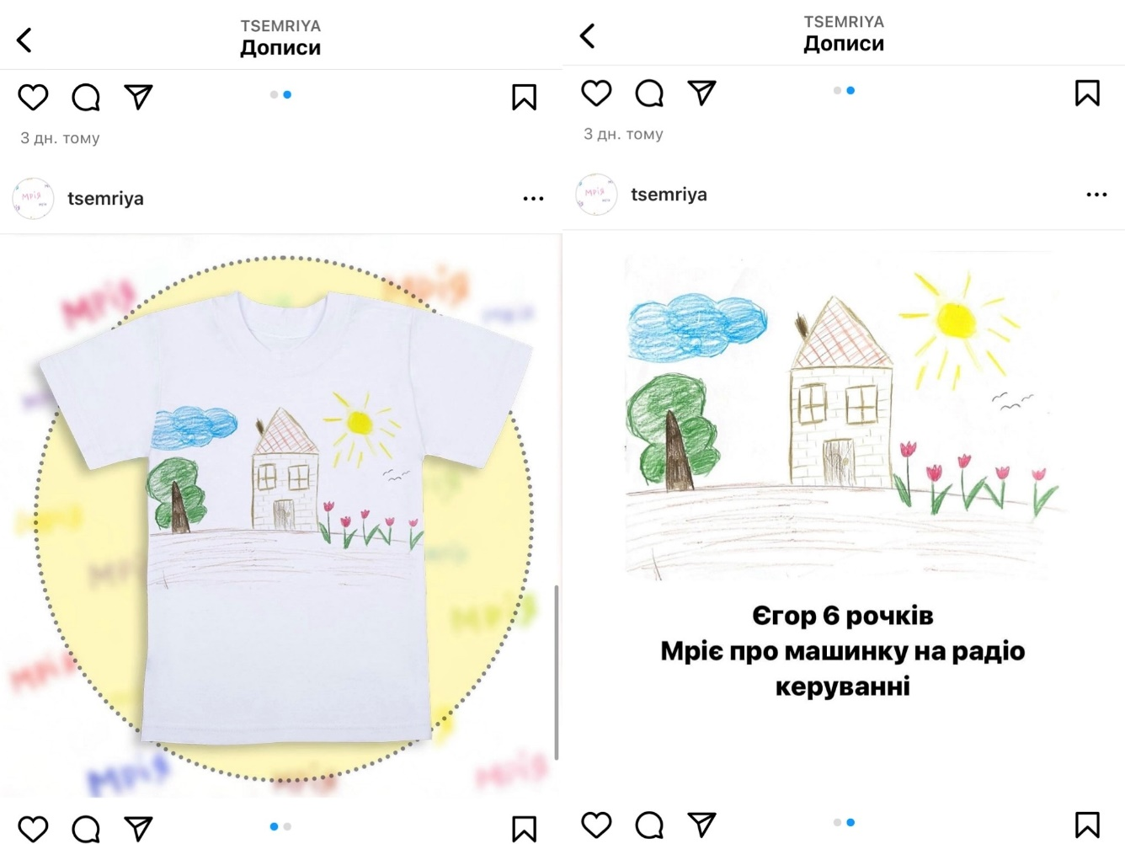Мал.3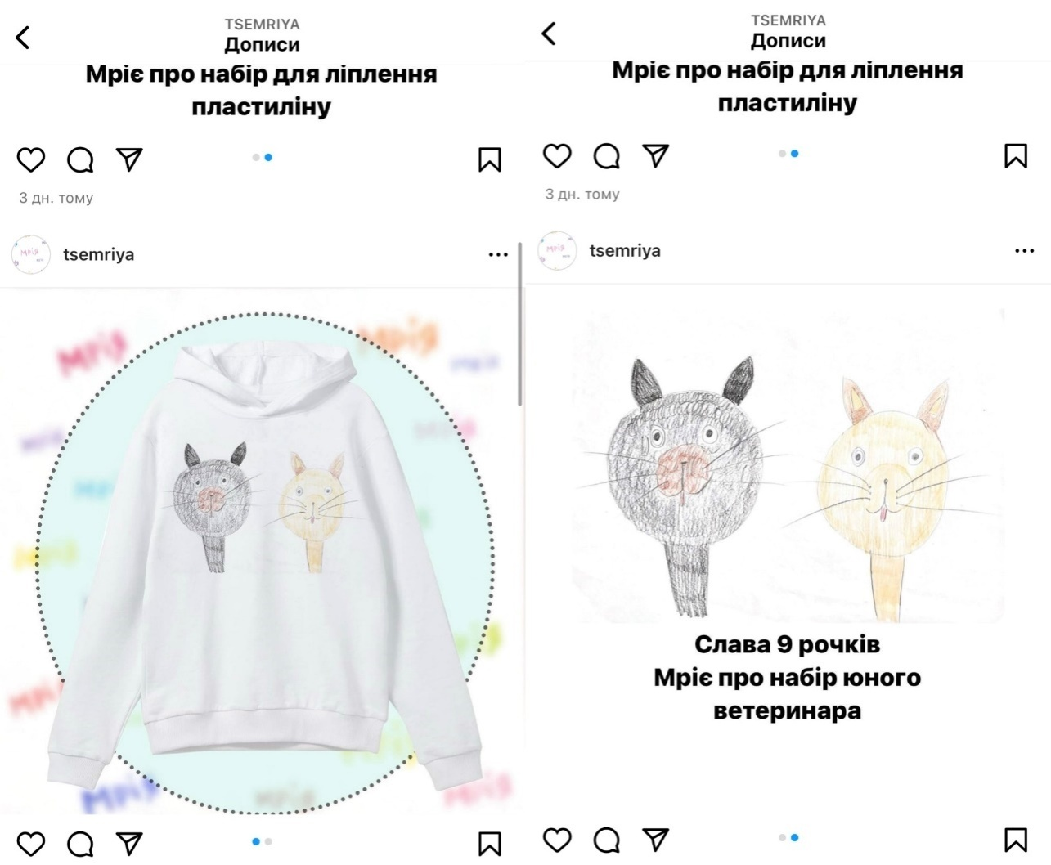Мал.4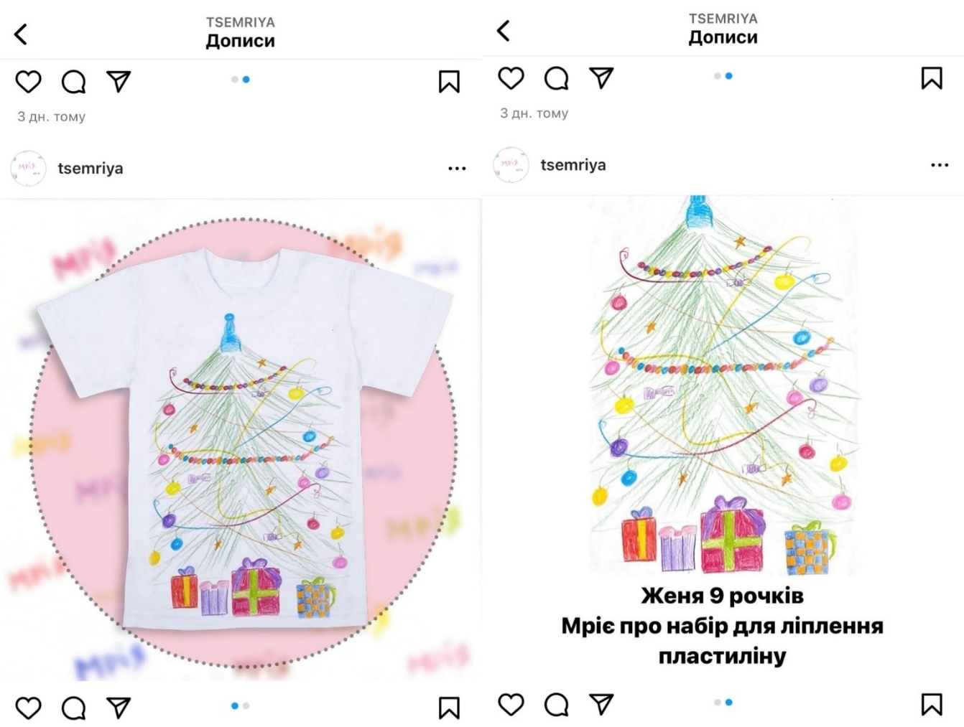Мал.5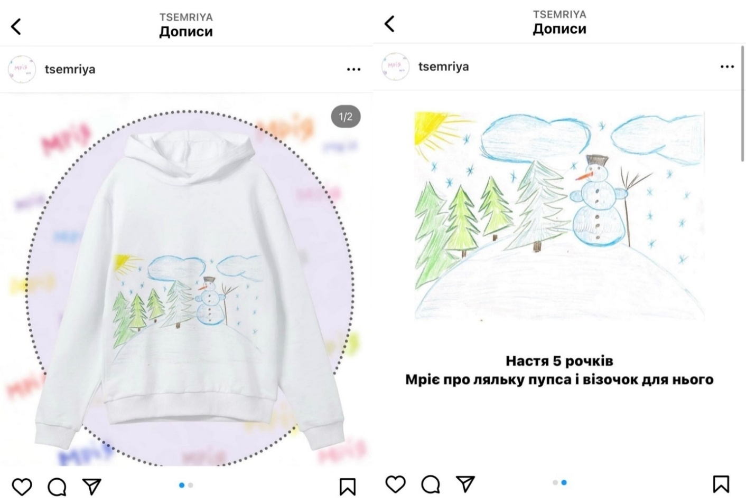Мал. 6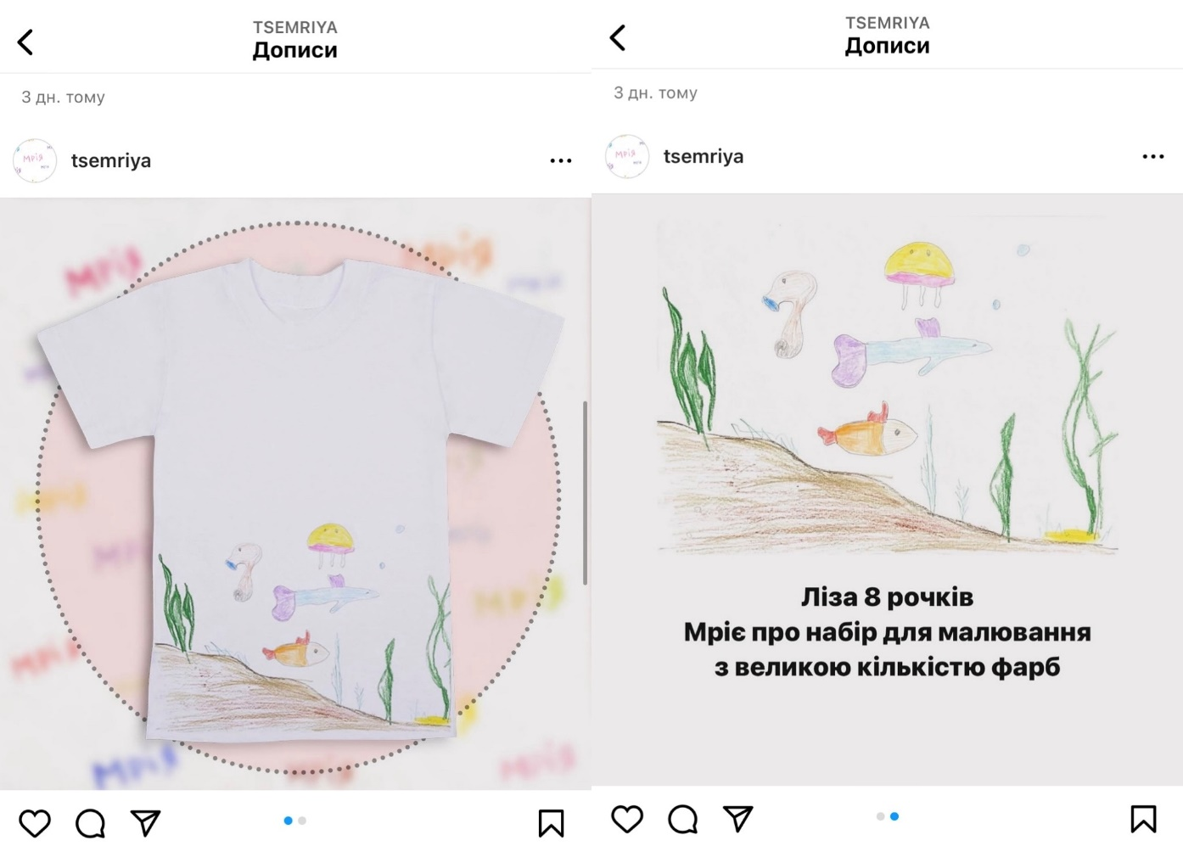Мал.7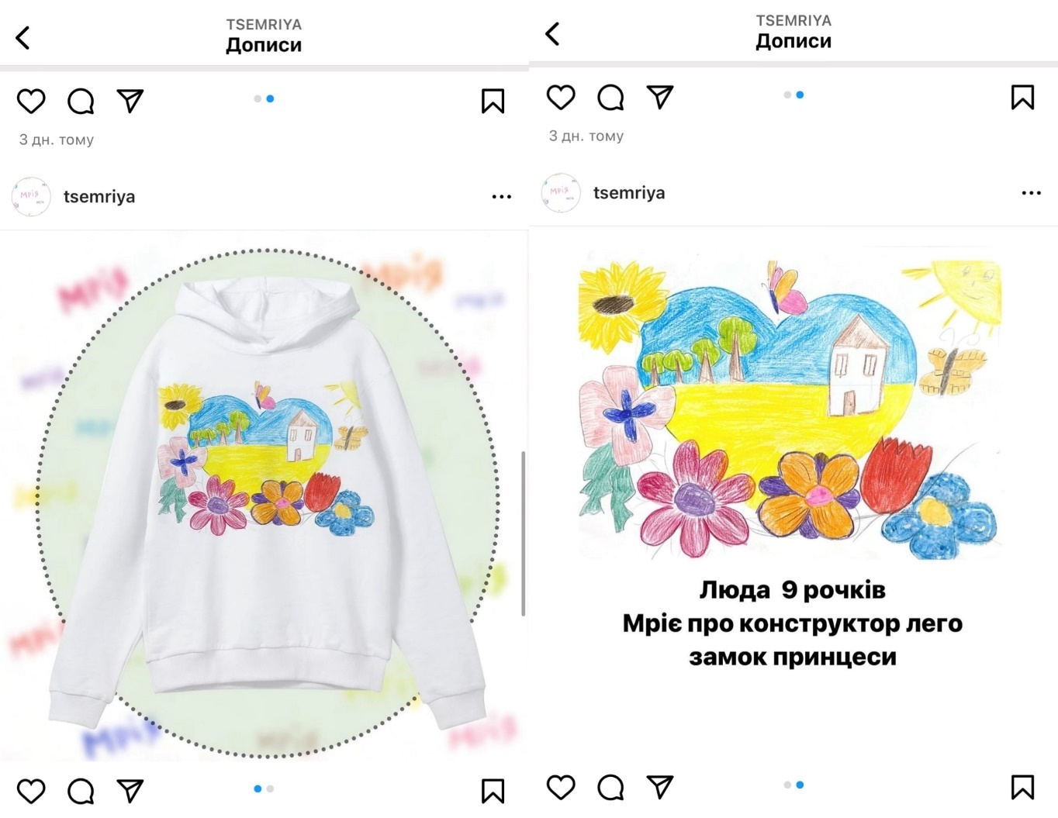

Мал. 2-7 Це публікації для продажу. На першій фотографії зображена саме продукція, як вона виглядає. В описі стоїть фіксована ціназа цей виріб. На другій фотографії зображений малюнок, автором якого є малеча з дитбудинку, його ім’я, вік. Самекоштипокупцяпідуть на здійснення конкретного бажаннядитини. Можнапомітити, щокожнарічунікальна, аджеавтором малюнків є дитина, котравклала у малюнокчастинкусебе. Людина купуючиріч з таким малюнком не тільки робить щасливоюдитину, але і сама маєкофтинкучи футболку зіспогадами. Вона буде носити і згадувати, щоценамалюваладитина, яку вона зробилащасливою. І таким чином людина сама наповнюєтьсящастям та відчуттям, що вона зробилахорошу справу. Аджеблагодійністьце з одного боку допомога, а з іншогоцевеличезний вклад самеу добро. Ценаповнюєжиттялюдинипочуттямищастя, спокою. Добрісправинадихають, наповнюють, здається, щолюдинавіддає, протебере вона набагатоцінніше.
На відмінувідблагодійнихфондів, людина точно знає, щоїїкоштипішли на бажанийподарунокдитині.


Мал.8
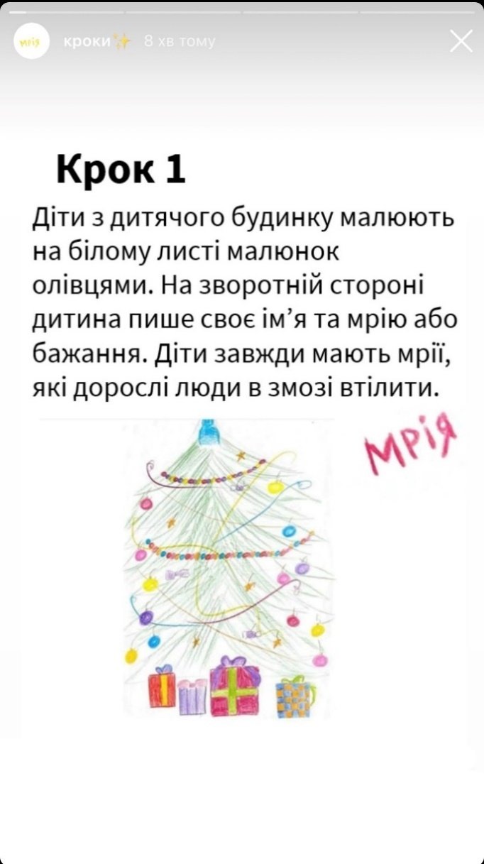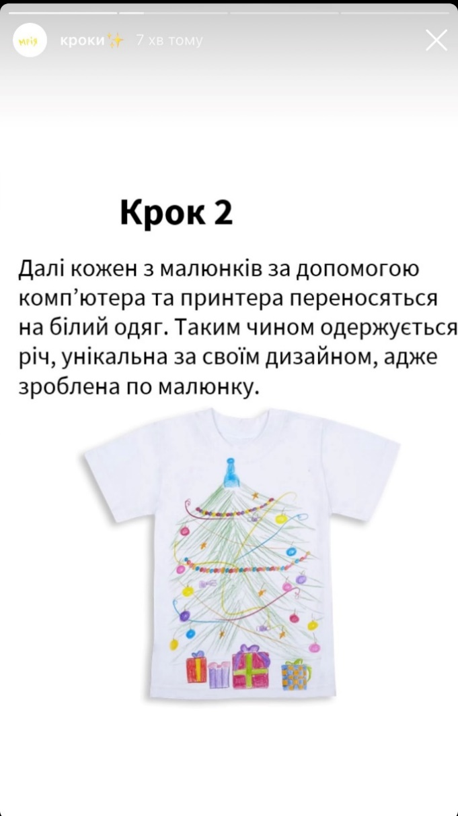Мал. 9-10
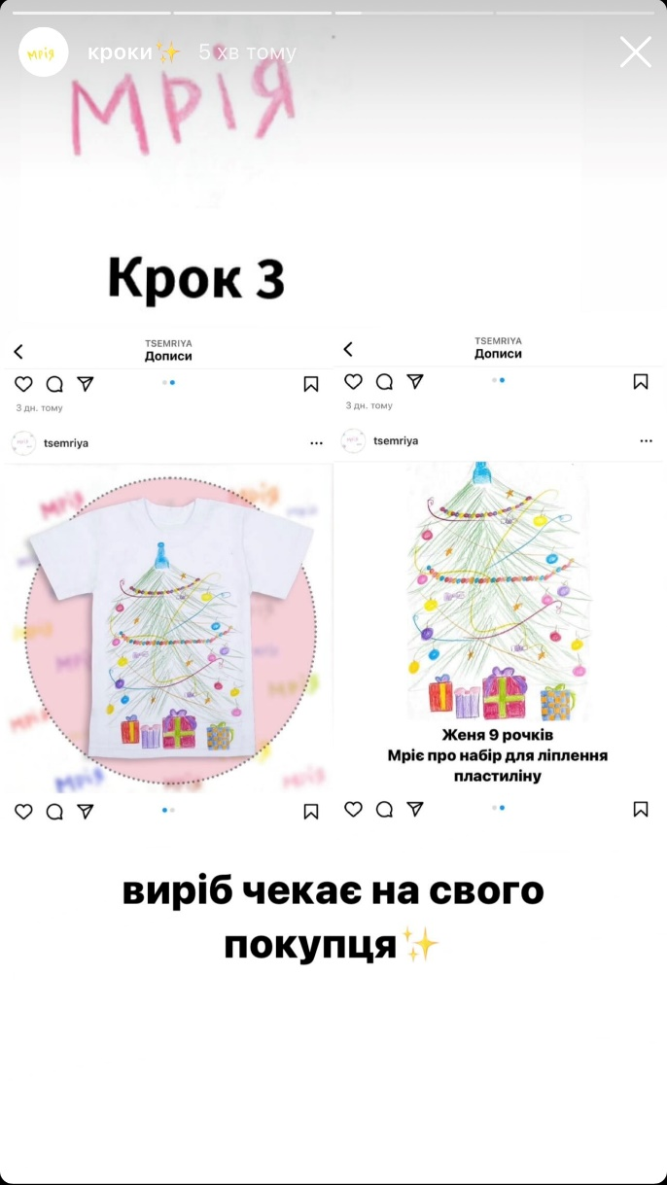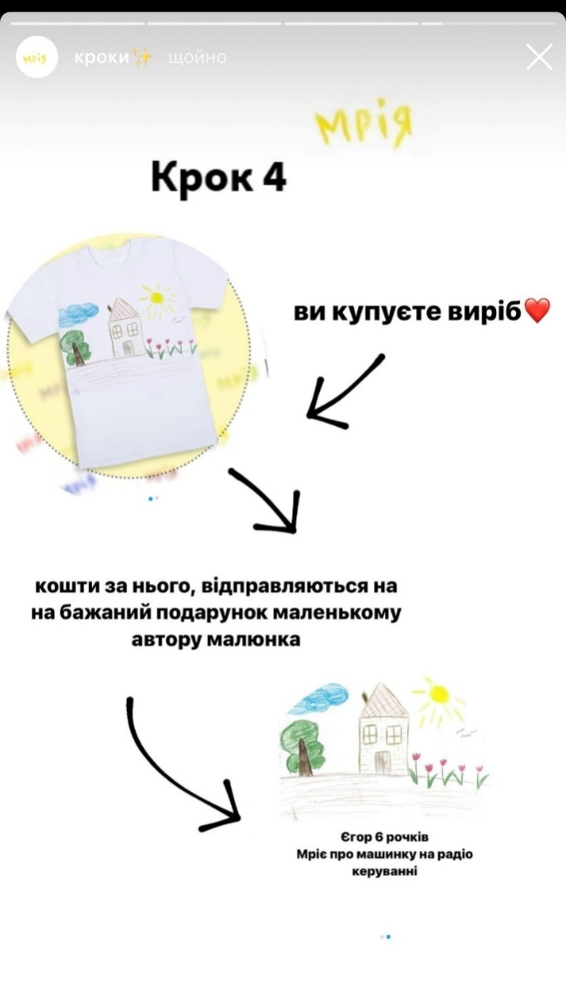
Мал. 11-12
Мал. 9-12відповідають за пункт «Як працює проект «Мрія» і розповідають детальні кроки, за якими рухається благодійний проект. Він є дуже важливою частиною, адже завдяки цим крокам ми одразу виконуємо два завдання. Перше завдання – це саме інформування про проект, ми чітко та детально показуємо його систему. Відкриваючи усі кроки, ми даємо людям зануритися у процес, тим самим відчути його та довіряти проекту. Довіра дуже важлива складова ефективності та розвитку проекту. Задля його росту та можливостям розширятися люди повинні знати як він працює. І тут якраз іде друге завдання, ми маємо дуже цікавий процес створення, адже взаємодіємо з дітьми, які малюють. А також процеси створення продукції (сюди можна додати відео процесів, як діти малювали, як малюнки друкуються.)Людям цікаво дізнаватися те, що не всі показують. Це викликає великий інтерес аудиторії та знову ж таки довіру. І саме за цікавим підготовчим процесом, який людям стане довподоби, їм буде захопливо спостерігати, а також захочеться розповісти своїм друзям та знайомим про «Мрію», що в таких проектах, є дуже великим чинником для подальшого розвитку.
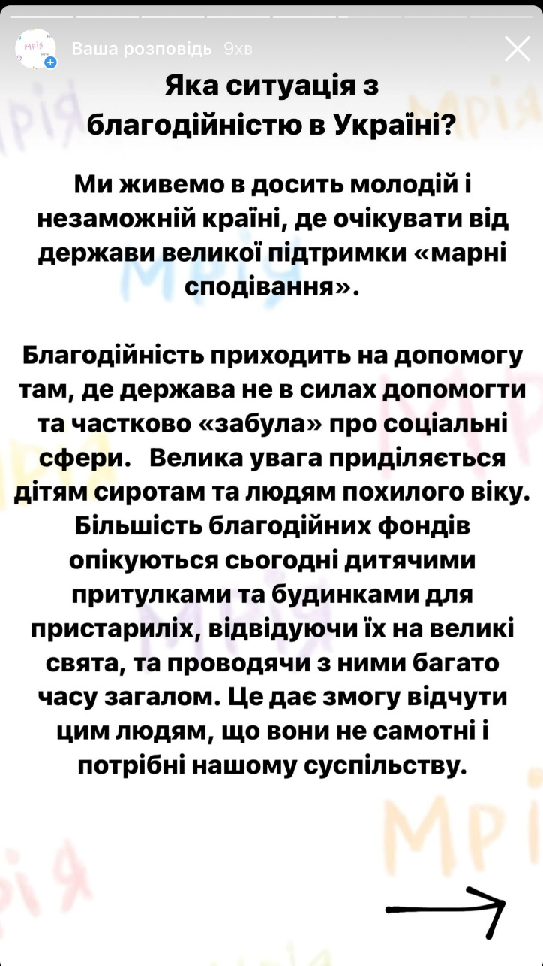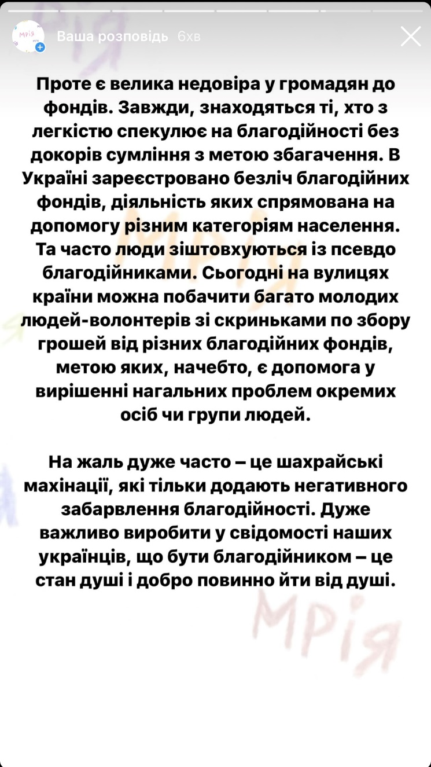
Мал. 13-14

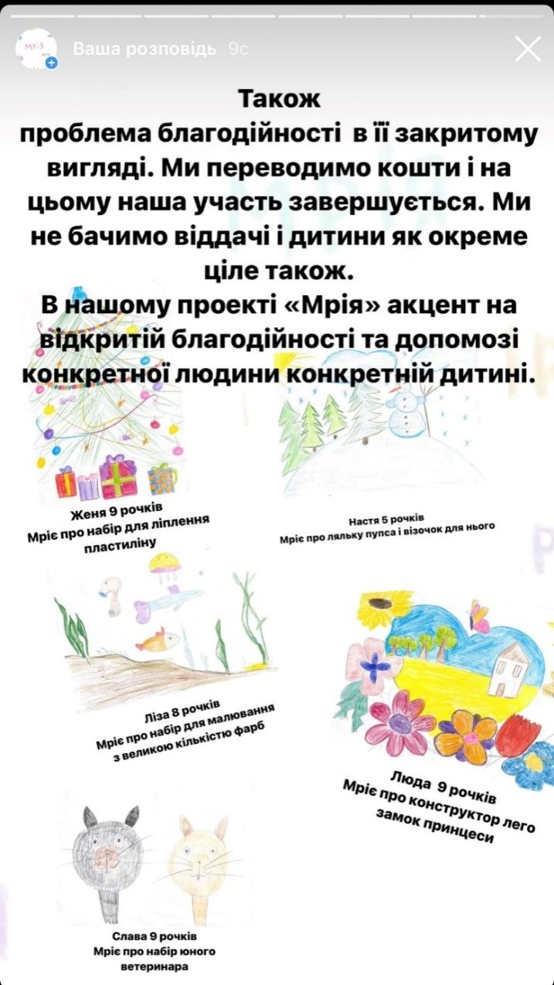
Мал. 15
Мал. 13-15. Відповідають пункту про ситуацію з благодійністю в Україні. У тексті наголошено про відсутність держави у деяких питань пов’язаних з соціальними сферами. Проте велика увагу все ж приділяється сиротам та людям похилого віку. Що вони потребують не тільки допомогу, а відчути, що потрібні і не самотні. Також згадали про недовіру суспільства фондам, про методи шахраїв, які активно розводять свою діяльність на вулицях країни.
Далі прийнята до уваги ще одна проблема, це благодійність в закритому вигляді, що не дає віддачі і тим самим зменшує кількість бажаючих допомогти. І таким чином переходимо до проекту «Мрія» , адже його головний акцент саме на відкритій та прямій благодійності. Ми розкриваємо проблему, показуємо усі мінуси та протиріччя, які постають перед так би мовити традиційними варіантами благодійної допомоги. І даємо альтернативу, яку більш ширше розкриваємо у наступному пункті.

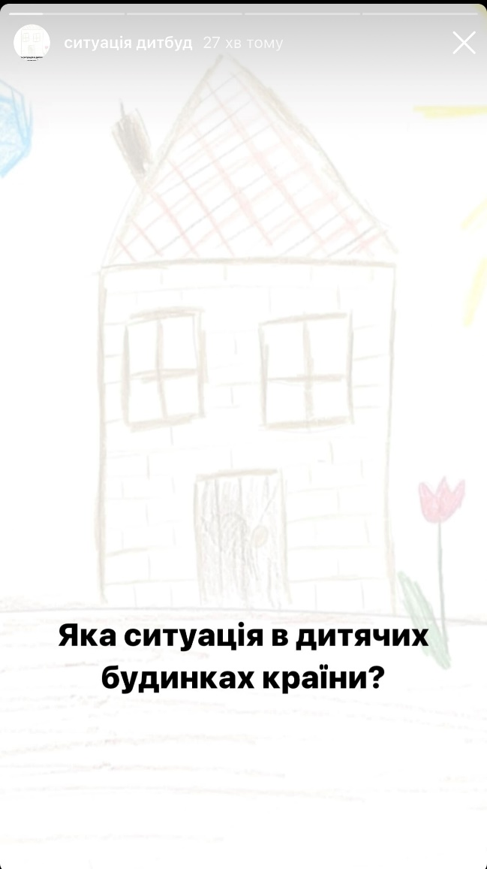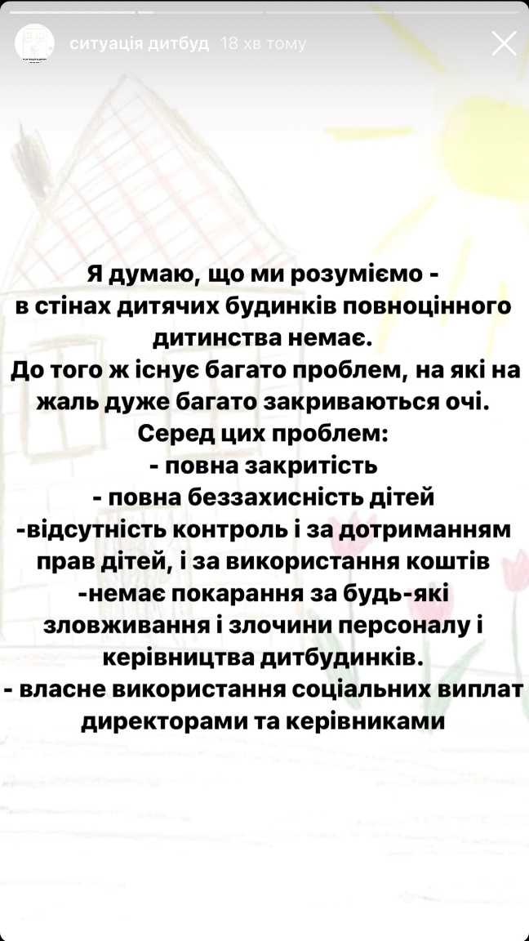
Мал.16-17

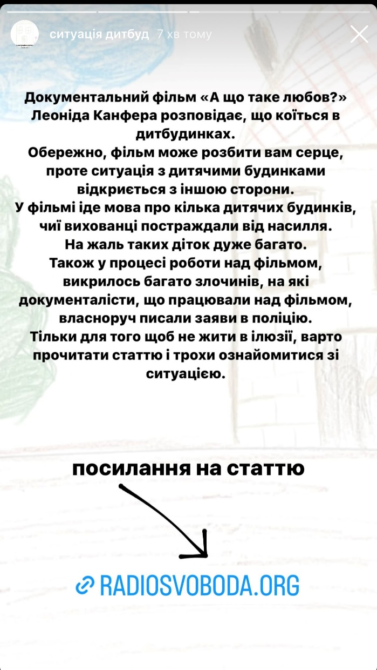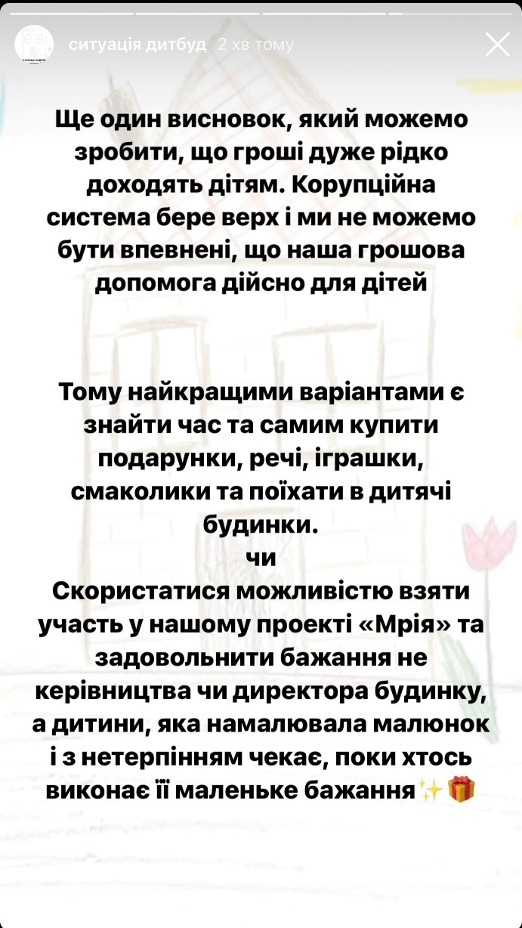
Мал.18-19

Мал. 16-19 даютьзмогудізнатися про ситуацію в дитячихбудинках. Я думаю, що в цілому ми розуміємо, щоповноцінногодитинства в тих стінахнемає. Є дужецікавийдокументальнийфільм та стаття про нього, якийякраз і раджу переглянути, щобувійти в контекст проблематики. У популяризаціїфільмузвичайновідмовили, нібито як «не формат». Аджевінпоказувавдужебагатоситуацій, на якізакривалисяочі увесь цей час.
Проблеми, якіпобачилиавтори :
- повназакритість;
- відсутністьконтролю і за дотриманням прав дітей,і за використаннямкоштів,
- повнабеззахисністьдітей,
- безкарність за будь-якізловживання і злочини персоналу і керівництвадитбудинків;
- буваютьдиректори таких закладівпереводять на себе соціальнівиплативихованцям і отримуютьщомісяцявеликісуми, яківитрачають на власнийрозсуд;
Тільки з цьогоперелікуможназрозуміти, щоситуаціядуже критична. І в нашомуконтекстігрошовихдопомогдітям, цеможе бути просто нерезультативно, тому щогроші просто не доходять до дітей. Дужебагатонесправедливихмоментівзагаломрозкриваються, якщопочинатитрохиритися та шукатиінформацію. Такожлюдський фактор, щоіснує в колективідитячихбудинків. В одному вихователібільшлюдяні, в іншомуповодятьсяцинічно та агресивно з дітьми.
Дужеважливо донести до суспільствабезсенсовністьфондів в наш час. Якщохочетьсядопомогатипотрібноробитице прямо, при тому, щодитячібудинку не проти контакту з дітьми, особливо на свята. У 2019 році я мала можливістьпоїхати до дитячогобудинку на день Святого Миколая. Була велика компанія людей, якізакупили солодощі, також ми збиралиодяг, книжки, цікавіігри. Дітибулибезмежнощасливі, підготувалиноворічнувиставу, провели екскурсію по своїмкімнатам, і отрималасвоїподарунки. Тому кращеособистокупитиподарунки, речі, солодощі та іграшки, і поїхати додітей та подаруватиїмтрохиувагичискористатисяможливістювзяти участь у проекті «Мрія», якиймаєтаку ж саму місію, самедоторкнутися до життядітей. Нашіпокупціможутьтакожприїхати до дитячогобудинку і передатиподарунокдитиніособисто, якщо є бажання. Але самеце про добрісправи, самеце про допомогу та щастя для діток
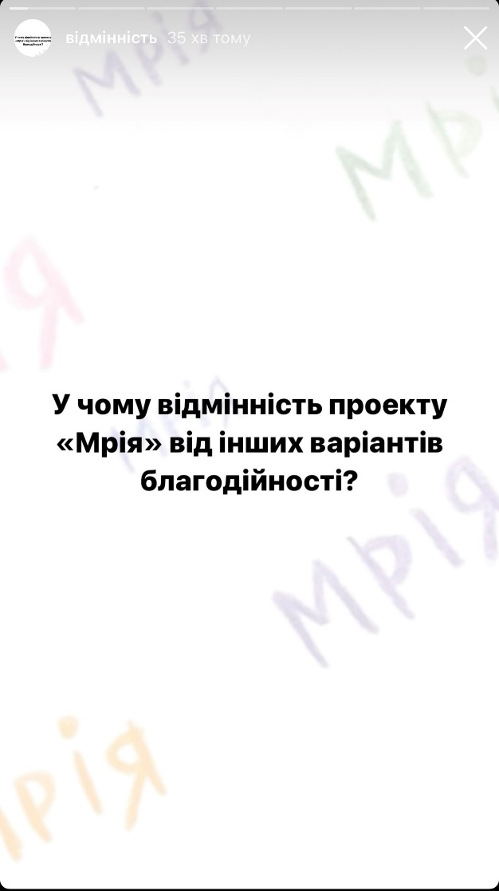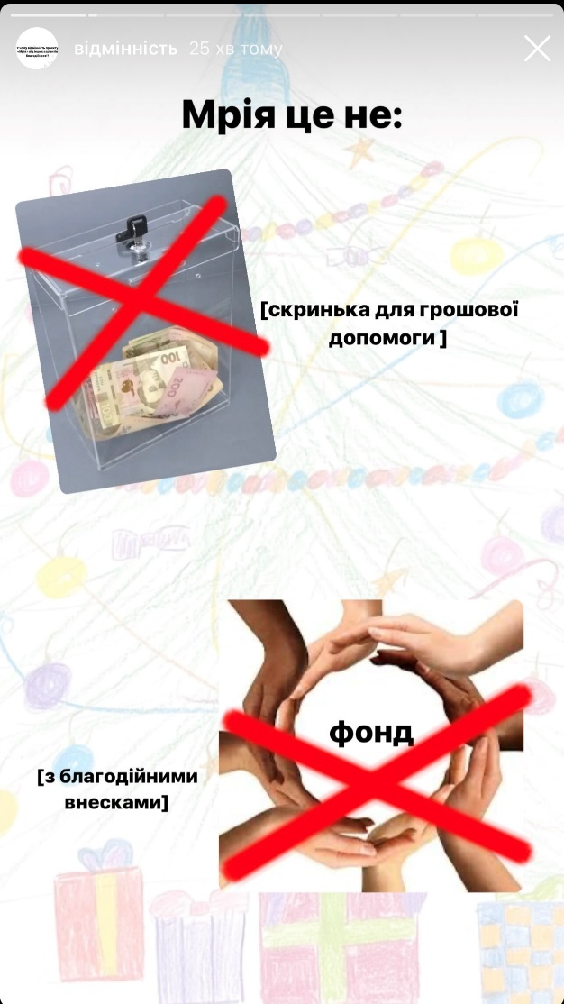
Мал.20-21

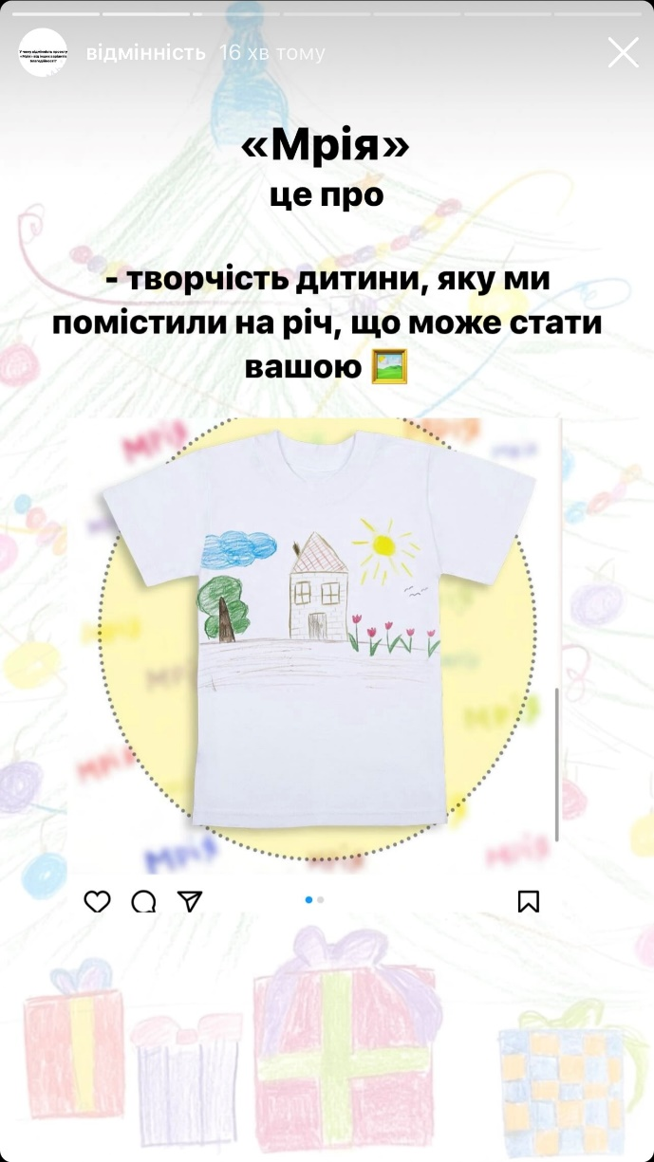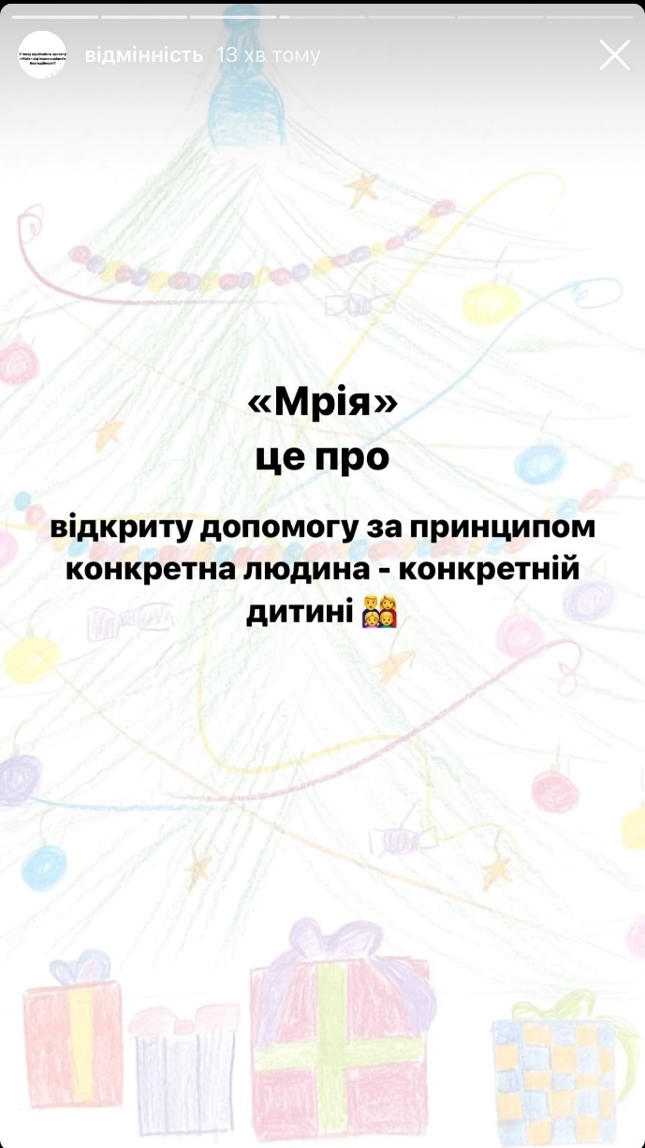
Мал. 22-23

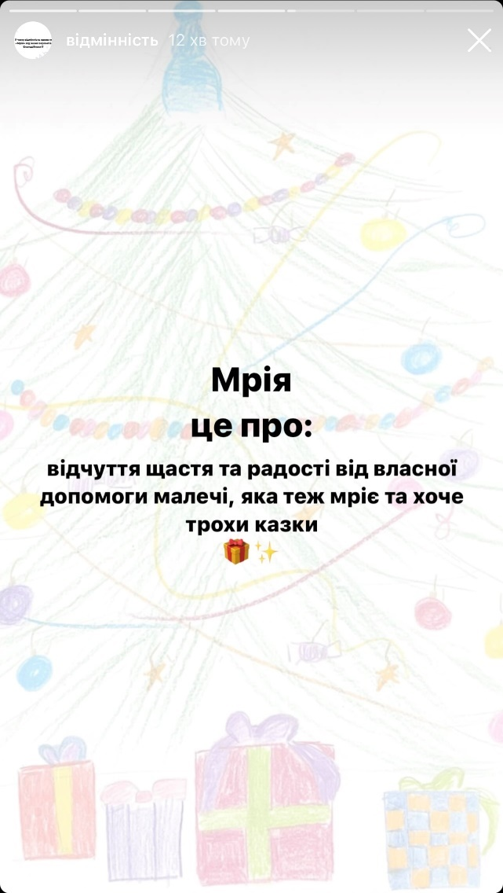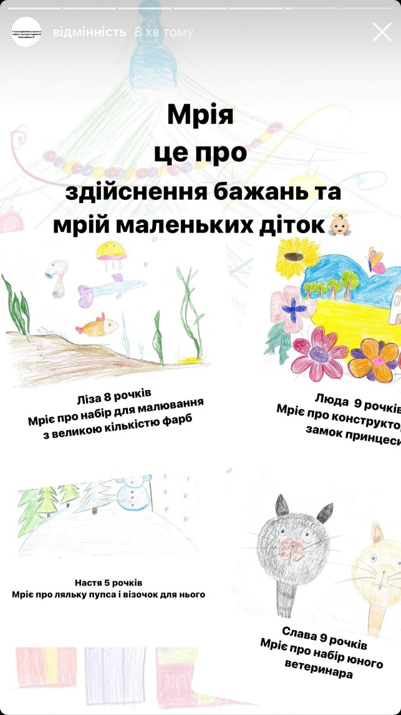
Мал. 24-25

У цій збірцімал. 20-25 ми розкриваємо пункт різниці нашого проекту від благодійних фондів. Ця частина показує відмінність і головні особливості. А саме, те що проект задіяний на способі конкретна людина-конкретній дитині. Ніяких закритий переказів чи допомог. Все прослідковується через фотозвіти та відеозвіти, як дитина отримує свій бажаний подарунок. Також ми маємо описані кроки, які ми вказували на мал.8-10, які також повністю покривають питання відкритості благодійності. Звичайно це і є нова форма подання інформації, а також саме комунікація та розповсюдження, яка існує на майданчику соціальних мереж. Адже фонди більше віддають перевагу телебаченню чи сайтам.
В проекті «Мрія» все більш доступно, проект сам «прийшов» туди, де велика кількість користувачів, і тим самим розширення потенційної аудиторії.

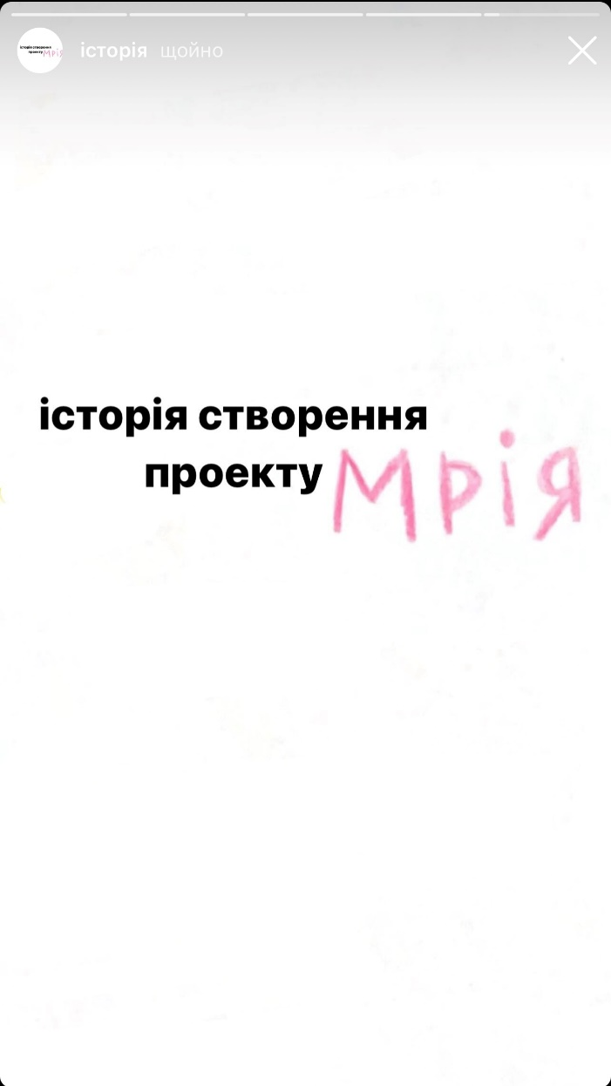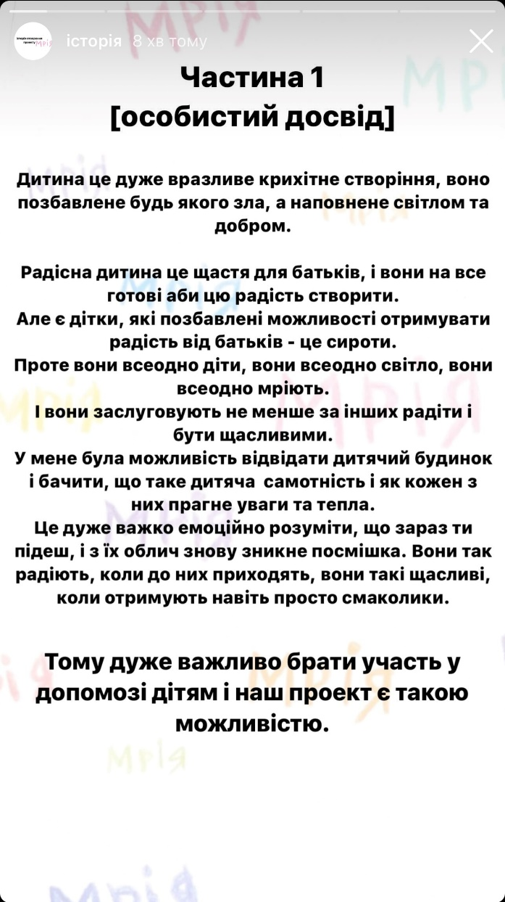
Мал. 26-27

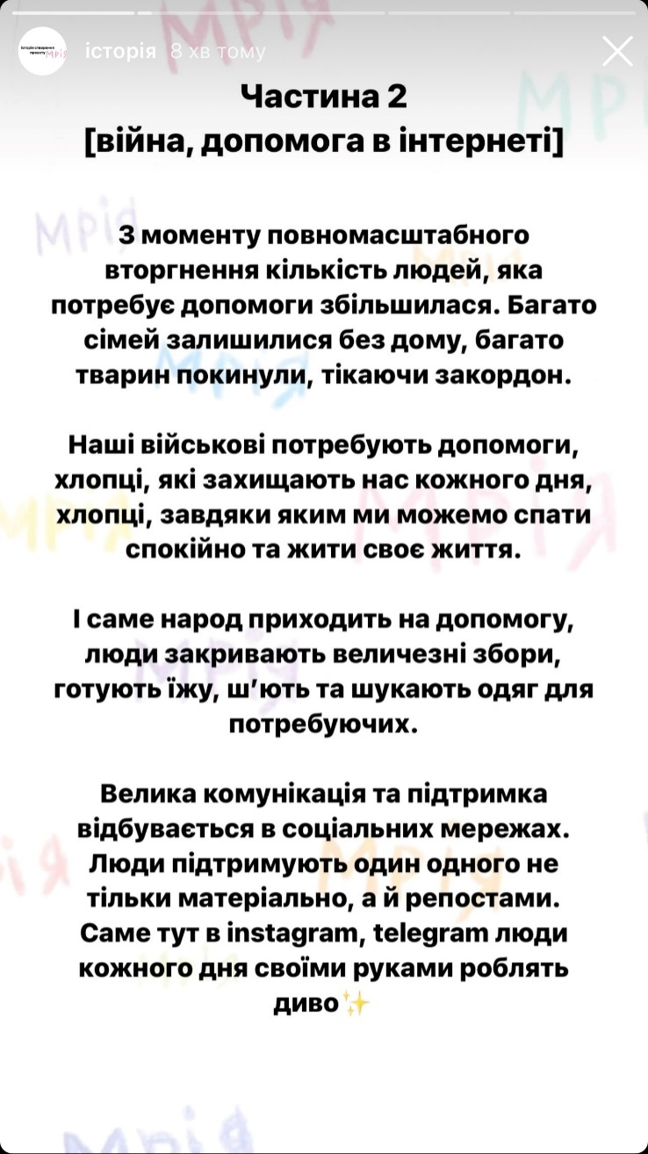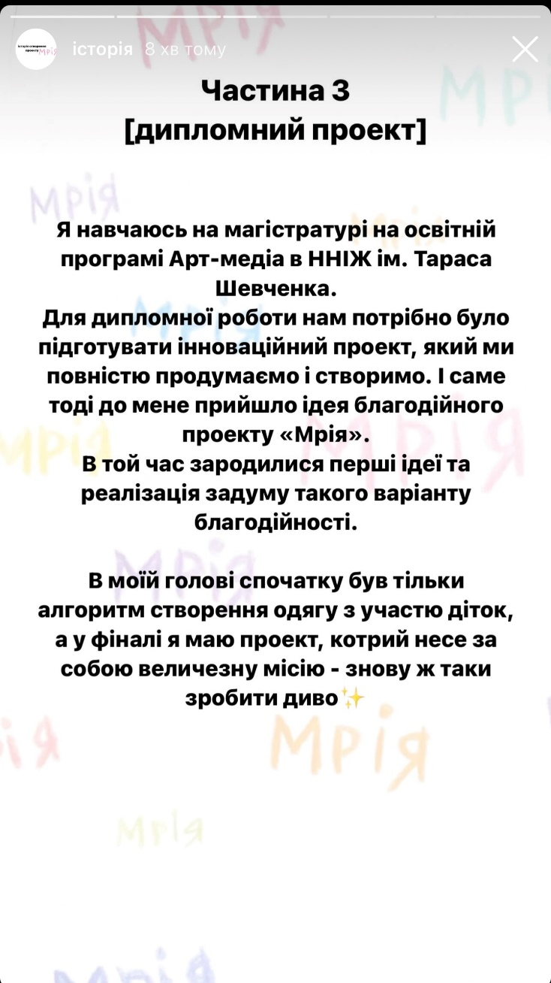
Мал. 28-29

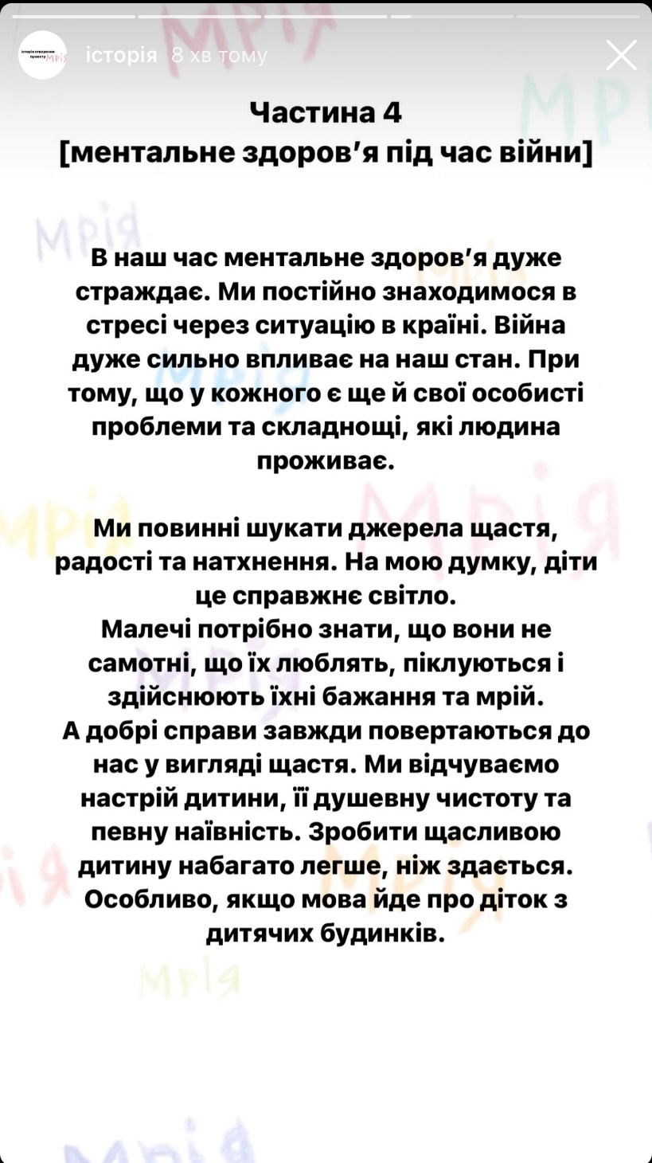
Мал. 30
Мал. 26- 30 розповідають історію створення проекту. Тут саме як прийшла до мене ідея, що надихнуло та сприяло розвитку. Я ділюся своїми думками стосовно дітей, мій власний досвід візитів у дитячий будинок. Про мій дипломний проект в університет, тобто ця робота. Допомога військовим в соціальних мережах та залученість громадян до різноманітної допомоги нашим хлопцям. А також розкриваю тему як саме на нас помічників, впливає допомога. Як усередині кожного з нас розквітає доброта, любов та щирість. Як це сприяє для нашого ментального здоров’я, адже зараз усі постійно живуть у стресі, який не дає відчуття щастя. І нам дуже необхідно шукати джерела щастя звідусіль. А допомога вона дійсно повертається до нас з відчуттям щастя та світла. І як всі ці фактори злилися в єдине і вийшов цей благодійний проект.
І таким чином ми маємо повністю заповнену сторінку, яка містить заповнену шапку профілю та аватар, які одразу кажуть про що ця сторінка.Усю потрібну інформацію як працює благодійний проект «Мрія» ( кроки, відмінності від усіх інших видів благодійності). Пропрацьовані деталі, кольори, відтінки. Яскраві та візуально-наповнені публікації з продукцією. Висвітлену ситуацію дитячих будників та благодійності в цілому, показали усі слабкі сторони. Проект відкритий, детально представлений. А найголовніше має велику мету – допомогти дітям відчувати та проживати хоча б миті справжнього дитинства.

